**SLOVENSKÁ TECHNICKÁ UNIVERZITA**

**FAKULTA INFORMATIKY A INFORMAČNÝCH TECHNOLÓGII**

# **Hudobný portál**

Vypracovali: Tomaš Babjak, Daniel Minárik

Predmet: Princípy informačných systémov

Vedúci cvičení: Ing. Miriama Pomffyová

Akademický rok: 2019/2020

## 

# Obsah

**Hudobný portál** **0**

**Obsah** **1**

Percentuálny podiel autorov na tvorbe častí projektu **4**

Report prác členov tímu **4**

**Špecifikácia zadania** **5**

Úvod 5

Špecifikácia 5

Obmedzenia a požiadavky 6

Vypracovanie projektu 6

**Biznis objekty** **7**

Objednávka 7

Používateľ 7

Udalosť 8

Typ vstupenky 8

Miesto 8

Osobné údaje 9

Spôsob dopravy 9

Spôsob platby 9

Cena objednávky 9

Cudzia mena 10

Kapela 10

Člen 10

Žiadosť pridania kapely 10

Odpoveď žiadosti 11

Nájdenie udalosti 11

Predpoveď počasia 11

Poloha zariadenia 11

Administrátor 12

**Dátový model** **12**

**Biznis proces Vytvorenie udalosti** **14**

Ciele procesu 14

Používateľské roly 14

Biznis objekty 14

Opis procesu 14

Kroky procesu 15

**Biznis proces Vyhľadanie udalosti** **23**

Ciele procesu 23

Používateľské roly 23

Biznis objekty 23

Opis procesu 23

Kroky procesu 24

**Biznis proces Vytvorenie objednávky lístka** **35**

Cieľ 35

Používateľské roly 35

Biznis objekty 35

Opis procesu 35

Kroky procesu 37

**Biznis proces Pridanie kapely** **52**

Cieľ 52

Používateľské roly 52

Biznis objekty 52

Opis procesu 52

Kroky procesu 53

**Biznis proces Výpočet ceny lístka** **61**

**Biznis proces Pridanie odstránenie členov** **62**

**Biznis proces Spracovanie platby** **63**

**Biznis proces Hodnotenie skladieb** **64**

**Ďalšie identifikované biznis procesy** **65**

**Zhrnutie a výsledky analýzy** **65**

**Použité technológie** **66**

Spustenie systému 66

**Implementácia** **67**

Implementácia biznis objektov 67

Implementácia systémových úloh 68

Výber sektora a lístka 68

Pridanie zľavy 68

Prihlásenie alebo registrácia 69

Pridanie osobných údajov 69

Výpočet ceny prepravy poštou 70

Výber spôsobu dopravy a platby 70

Prepočet ceny objednávky do druhej meny 71

Vytvorenie objednávky 71

Načítanie krajín sveta do formulára 72

Filtrovanie udalostí podľa vybraných údajov 72

Zobrazenie detailu udalosti 72

**Používateľská príručka pre zákazníka** **73**

Vyhľadanie udalosti 73

Detail udalosti 73

Výber sektora 74

Košík a výber zliav 76

Prihlásenie alebo registrácia 77

Vyplnenie osobných údajov 78

Výber spôsobu dopravy a platby 79

Vytvorenie objednávky 80

**Záver** **82**

## 

## 

# Percentuálny podiel autorov na tvorbe častí projektu

|  |  |  |
| --- | --- | --- |
| **Časť projektu** | **Tomaš Babjak** | **Daniel Minárik** |
| Počiatočný návrh, identifikácia biznis procesov | 50% | 50% |
| Analýzovanie biznis procesov, opis biznis procesov, modelovanie biznis procesov | 50% | 50% |
| Návrh formulárov biznis procesov | 50% | 50% |
| Dátový model, biznis objekty | 50% | 50% |
| Implementácia biznis procesu | 50% | 50% |
| Vypracovanie dokumentácie k projektu | 50% | 50% |

# Report prác členov tímu

Na jednotlivých biznis procesoch, ktoré sú v dokumente opísané sme pracovali spoločne v tíme, resp. v dvojici. Biznis procesy sme najskôr spoločne identifikovali a následne si ich rozdelili. Každý člen následne vypracoval pridelené biznis procesy. Po ich vytvorení sme si ich vzájomne skontrolovali, vylepšili a upravili nekonzistentnosti a možné logické chyby, ktoré sa v nich nachádzali. Takto sa každý člen tímu zúčastnil pri tvorbe každého biznis procesu.

# Špecifikácia zadania

## Úvod

Úlohou nášho zadania je navrhnúť a implementovať informačný systém, ktorý slúži na manažovaniu koncertov kapiel, predaj lístkov a propagáciu skladieb a albumov hudobníkov. Našim cieľom je navrhnúť taký systém, ktorý by zároveň umožňoval vytváranie nových udalostí kapelám ako aj nákup lístkov na koncerty ostatným používateľom, poskytoval detailné informácie o udalostiach vrátane predpovede počasia a aby mali používatelia čo najjednoduchší prístup k informáciám o svojich obľúbených kapelách a ich koncertoch. Portál bude schopný pracovať s rôznymi peňažnými menami, posielať e-mailové správy a získavať predpoveď počasia vďaka prepojeniu s inými webovými službami.

## Špecifikácia

Každá hudobná kapela alebo jednotlivý hudobníci si v našom portáli budú môcť rýchlo a jednoducho zriadiť vlastný profil, pomocou ktorého budú môcť zviditeľnovať svoju hudobnú produkciu a vytvárať udalosti, na ktorých budú vystupovať. Pridanie novej kapely a jej členov do portálu bude musieť odobriť administrátor portálu, aby nedošlo k zneužívaniu mena kapely. Po prihlásení sa do portálu bude môcť člen kapely spravovať informácie o kapele, pridávať a odstraňovať členov, albumy a songy kapely, ale hlavne aj administrovať svoje vlastné koncerty.

Kapela dokáže vytvoriť koncert jednoducho vyplnením formulára na vytvorenie koncertu obsahujúceho základné informácie o mieste, dátume a čase konania koncertu, vrátane výberu žánru koncertu a jeho typu. Informácie o udalosti musia byť taktiež skontrolované administrátorom systému, aby boli v súlade s pravidlami portálu, prípadne ich môže vrátiť kapele na upravenie. Kapela sa bude môcť rozhodnúť, či bude daný koncert spoplatnený alebo bude vstup naň voľný. V prípade spoplatneného koncertu bude môcť kapela vytvoriť rôzne typy vstupeniek podľa sektorov a priradiť každému základnú cenu a zľavy pre jednotlivé zvýhodnené skupiny ľudí, ktoré budú odrátané z ceny lístka.

Každý používateľ portálu bude mať možnosť prehľadávať medzi udalosťami zaregistrovanými v systéme a vyhľadať medzi nimi na základe času, krajiny a konkrétneho miesta konania koncertu alebo kapely zúčastnenej na udalosti. Pri povolení zistenia polohy zariadenia sa používateľovi zobrazia koncerty v jeho najbližšom okolí.

Po výbere vyhovujúceho koncertu bude mať používateľ možnosť zakúpenia lístka na vybranú udalosť. Bude mať možnosť výberu miesta a teda typu lístka vrátane prislúchajúcej zľavy. Používateľ sa na zakúpenie lístka musí prihlásiť alebo zaregistrovať do portálu. Pri samotnom nákupe lístka si bude môcť vybrať z rôznych spôsobov platby ako aj dopravy lístka, pričom cena dopravy bude prirátaná k cene objednávky. Platbu môže zákazník uskutočniť v ľubovoľnej mene, ktorú dokáže systém prepočítať a používateľ zaplatí stále za rovnakú hodnotu lístka. Lístok mu bude následne doručený na základe vlastného výberu elektronicky na mail alebo fyzicky poštovou zásielkou.

## Obmedzenia a požiadavky

* Novú kapelu bude musieť schváliť používateľ typu administrátor
* Nových členov kapely a príspevky kapely bude môcť pridať iba daná prihlásená kapela
* Novú udalosť bude môcť pridať iba používateľ typu kapela a každú novú udalosť musí schváliť používateľ typu administrator
* Každá spoplatnená udalosť musí obsahovat aspon jeden typ lístka
* Predpoveď počasia sa zobrazí iba pri udalostiach konajúcich sa do 10 dní od zobrazenia danej udalosti
* Pri povolení zisťovania polohy zariadenia, systém zobrazí iba tie udalosti, ktoré sa odohrávajú do 100 kilometrov od polohy používateľa
* Objednávku lístka bude môcť vytvoriť iba registrovaný používateľ
* Pri aplikovaní zľavy na objednávku lístka sa aplikuje len jedna zľava, ktorá dosahuje najväčšiu zľavu.
* Prihlasovacie meno a heslo kapely je vygenerované, pričom zmena hesla je možná.
* Platba za objenávku je možná len online formou.

## Vypracovanie projektu

Pri vypracovaní projektu sme použili viaceré technológie na modelovanie, spoluprácu a samotnú implementáciu projektu. Na návrh projektu a samotné prepojenie autorov pri tvorbe projektu sme použili nástroj Dokumenty Google. Na modelovanie biznis procesov sme použili nástroj “Camunda” a používateľské rozhrania sme navrhli pomocou nástroja “MockFlow”.

# 

# Biznis objekty

V tomto projekte sa v rôznych biznis procesoch vyskytuje množstvo biznis objektov. Z dôvodu, že tieto biznis procesy zväčša využívajú totožné biznis objekty, tak sa opis týchto objektov nachádza spolu na jednom mieste v tejto kapitole. Niektoré z týchto objektov využíva ako atribút iný objekt, ktorý je však opísaný samostatne.

## Objednávka

Tento biznis objekt sa vytvára v biznis procese Vytvorenie objednávky lístka. Tento objekt reprezentuje objednávku lístka, ktorá určuje predmet objednávky, kupujúceho a cenu objednávky. Tento objekt obsahuje nasteludúce atribúty:

* **zákazník** - je to objekt typu Používateľ. Zákazník reprezentuje osobu, ktorá vytvára objednávku.
* **udalosť** - je to objekt typu Udalosť. Reprezentuje udalosť na ktorú si chce zákazník objednať lístok.
* **miesto** - je to pole typu Miesto[]. Tento atribút reprezentuje miesta, ktoré si zákazník objednal.
* **počet lístkov** - počet lístkov, ktoré si zákazník objednal. Je typu integer s minimálnou hodnotou 1.
* **cena objednávky** - reprezentuje cenu objednávky, ktorú reprezentujú rôzne zložky ako napríklad cena dopravy a cena lístkov. Je typu Cena objednávky.
* **osobné údaje** - sú to osobné údaje objednávateľa vrátane prípadných dodacích údajov. Je typu Osobné údaje.
* **nový používateľ** - je typu Boolean. Tento atribút určuje, či objednávku vykonáva nový používateľ, ktorý zvolil možnosť registrovať.
* **spôsob dopravy** - zvolený spôsob dopravy, ktorý bol zvolený zákazníkom spomedzi možností. Je typu Spôsob dopravy.
* **spôsob platby** - zvolený spôsob platby, ktorý bol zvolený zákazníkom spomedzi možností. Je typu Spôsob platby.
* **cudzia cena** - objekt, ktorý reprezentuje cenu objednávky cudzej mene. Je typu Cudzia mena.
* **stav** - vyjadruje v akom stave sa objednávka nachádza. Je typu String a nadobúda hodnoty: nová, zamietnutá, spracovaná, nezaplatená, vybavená. Zmenu statu nastavuje systém.
* **dátum** - vyjadruje dátum vytvorenia objednávky. Je typu Date.

## Používateľ

Tento biznis objekt reprezentuje používateľa tohto systému, ktorý je registrovaný. Tento objekt je vytváraný v biznis procese Registrácia do systému.

* **meno** - meno používateľa. Je typu String.
* **priezvisko** - priezvisko používateľa. Je typu String
* **pohlavie** - pohlavie používateľa. Je typu String. Nadobúda hodnoty: muz, zena, neuvedene.
* **adresa** - je typu Adresa. Je to volitelný atribút, ktorý určuje adresu zákazníka.
* **email** - email adresa používateľa. Je typu String.
* **prihlasovacie heslo** - prihlasovacie heslo, ktoré slúži na prihlásenie používateľa. Je typu String.
* **id** - primárny kľúč, ktorý určuje, identifikuje konkrétneho používateľa.

## Udalosť

Tento objekt reprezentuje udalosti, ktoré organizuje kapela. Týmito udalosťami sú koncerty a festivaly. Tento objekt je vytváraný v biznis procese Vytvorenie udalosti. Tento objekt obsahuje nasledujúce atribúty:

* **usporiadateľ** - objekt typu Kapela.
* **typ** - typ udalosti. Je typu String. Nadobúda zväčša hodnoty: koncert, festival, ...
* **žáner** - je to pole typu String[], Obsahuje žáner udalosti. Týchto žánrov môže byť viacero.
* **dátum** - určuje dátum konania udalosti. Je typu Date.
* **miesto** - určuje miesto konania události. Je typu String.
* **čas** - reprezentuje čas konania koncertu. Je typu Date.
* **popis** - obsahuje popis a informácie o danej udalosti. Je typu String.
* **typy lístkov** - určuje rôzne typy lístkov, ktoré sú dostupné na danú udalosť. Tieto rôzne typy lístkov majú rôzne ceny. Tento atribút teda určuje cenu danej udalosti. Je pole typu Typ vstupenky[].
* **predpoveď počasia** - určuje predpoveď počasia pre dané miesto a čas koncertu, je typu Predpoveď počasia
* **spoplatnenie udalosti** - hovorí o tom, či je daná udalosť spoplatnená alebo je vstup na ňu zadarmo, je typu Boolean
* **stav** - vyjadruje v akom štádiu sa nachádza daná udalosť

## Typ vstupenky

Tento objekt reprezentuje rôzne typy lístkov, ktoré sú na danej udalosti ponúkané. Tento objekt je použitý ako atribút v objekte Udalosť, resp. Je použité pole objektov tohto typu. Vaka tomuto objektu je možné zadefinovať taktiež ceny lístkov pre jednotlivé sektory. Atribút zľava určuje aké zľavy môžu byť na daný sektor, lístok použité.

* **kategória** - určuje kategóriu daného lístka od ktorej sa odvíja cena lístka. Je typy String
* **sektor** - určuje sektor miesta, od ktorého sa odvíja cena lístka. Je typu String.
* **cena** - určuje cenu lístka pre danú kategóriu a sektor. Je typu double.
* **zľavy** - pole typy Zľava[]. Určuje možné dostupné zľavy, ktoré je možné na daný lístok aplikovať.

## Miesto

Tento objekt reprezentuje konkrétne zvolené miesto zákazníkov v procese objednávky. Tetno objekt sa nachádza ako atribút v objekte Objednávka, kde určuje množinu zvolených lístkov a aké zľavy boli na ne aplikované.

* **kategória** - hodnota, ktorá vyjadruje kategóriu daného miesta. Je typu String a nadobúda prevažne hodnoty: VIP, obyčajný, ...
* **sektor** - hodnota určujú sektor na ktorom sa miesto nachádza. Je typu String.
* **cena** - určuje cenu daného miesta. Je typu Float.
* **zľava** - určuje typ zľavy, ktorá má byť aplikovaná na dané zvolené miesto. Je to pole typu Zľava[].

## Osobné údaje

Objekt, ktorý reprezentuje osobné údaje zákazníka. Nachádza sa ako atribút v objekte Objednávka. Na základe tohto objektu je určený platiteľ objednávky.

* **meno** - určuje meno zákazníka. Je typu String.
* **priezvisko** - určuje priezvisko zákazníka. Je typu String.
* **email** - emailová adresa zákazníka. Je typu String.
* **telefonne číslo** - telefónne číslo zákazníka. Je typu String. Môže byť null.
* **adresa** - je typu Adresa. Určuje adresu človeka. inVyužíva sa najmä v prípade ak je potrebné odoslanie zásielky pomocou pošty.
* **ulica** - typu String.
* **čislo domu** - typu String.
* **mesto** - typu String.
* **kraj** - typu String.
* **psc** - typu String.

## Spôsob dopravy

Objekt, ktorý určuje typ dopravy. Základne dva typy dopravy sú pošta a email. Každý typ dopravy má zadefinovanú cenu.

* **typ** - reprezentuje názov spôsobu dopravy. Je typu String a nadobúda hodnoty email, pošta.
* **cena** - určuje cenu zvolenej dopravy. Je typu Float.

## Spôsob platby

Objekt, ktorý určuje spôsob platby. Tento spôsob platby môže byť taktiež spoplatnený.

* **typ** - reprezentuje názov spôsobu platby. Je typu String a nadobúda hodnoty karta, paypal.
* **cena** - určuje cenu, spoplatnenie spôsobu platby. Je typu Float.

## Cena objednávky

Objekt, ktorý reprezentuje cenu objednávky. Tento objekt združuje atribúty, ktorá vyjadrujú zložky ceny a to kokrétne cena dopravy a cena lístkov.

* **cena za lístky** - určuje sčítanu cenu za všetky lístky. Je typu Float.
* **cena dopravy** - určuje cenu dopravy. Je typu Float.
* **výsledná cena** - výsledná cena, ktorá je súčtom ceny za lístky a ceny dopravy. Je typu Float.

## Cudzia mena

Objekt reprezentujúci cenu objednávky v inej zvolenej mene.

* **mena** - názov meny, do ktorej je cena objednávky prepočítaná.
* **pôvodná cena** - cena objednávky, ktorá je v pôvodnej mene teda Eur. Je typu Float.
* **prepočítaná cena** - celková cena objednávky prepočítaná do zvolenej cudzej meny. Je typu Float.

## Kapela

Objekt, ktorý reprezentuje kapelu. Tento objekt taktiež reprezentuje rolu používateľa v systéme. Z tohto dôvodu tento objekt taktiež obsahuje prihlasovacie údaje do konta. Tento objekt je vytváraní v biznis procese Pridanie Kapely.

* **členovia** - pole typu Člen[], ktorý reprezentuje jednotlivých členov kapely.
* **názov kapely** - názov kapely. Je typu String.
* **rok vzniku** - určuje rok vzniku kapely. Je typu Date
* **žánre** - pole typu String[]. Dané pole obsahuje typy hudobných žánrov, do ktorých je možné kapelu zaradiť
* **webová stránka** - odkaz na webovú stránku kapely. Je typu String
* **albumy** -
* **informácie o kapele** - dodatočné informácie o danej kapele ako napríklad ich história, ciele, vízie a podobne.
* **plagaty** - pole, ktoré obsahuje plagáty, resp. odkazy na súbory.
* **prihlasovacie meno** - prihlasovacie meno na prihlásenie do konta kapely. Je typu String
* **prihlasovacie heslo** - prihlasovacie heslo na prihlásenie do konta kapely. Je typu String

## Člen

* **meno** - meno člena kapely. Je typu String.
* **priezvisko** - priezvisko člena kapely. Je typu String.
* **dátum narodenia** - dátum narodenia člena kapely. Je typu Date.
* **hudobné nástroje** - pole typu String[], ktoré obsahuje rôzne typy hudobných nástrojov, ktorými sa člen kapely prezentuje.
* **ďalšie informácie** - dodatočné osobne informácie o členovi kapely, napr. biografia a pod. Je typu String.

## Žiadosť pridania kapely

Objekt ktorý reprezentuje, žiadosť o pridanie kapely do systému. Je vytváraný v biznis procese Pridanie kapely.

* **nazov kapely**
* **rok vzniku**
* **žánre**
* **webová stránka**
* **informácie o kapele**
* **iné odkazy** - atribút, ktorý obsahuje dodatočné odkazy na kapelu v článkoch alebo iných informačných systémoch. Je typu String.

## Odpoveď žiadosti

Objekt, ktorý slúži na vytvorenie odpovede na žiadosť.

* **status** - označuje kladnu alebo zápornu odpoveď. Je typu String.
* **správa** - telo správy, kotrú vytvára administrátor. Táto správa obsahuje odôvodnenie schválenie, resp. zamietnutia žiadosti. Je typu String.
* **prihlasovacie údaje** - tento atribút je využívaný len v prípade pozitivnej odpovede na pridanie kapely. V tomto prípade obsahuje systémom pridelené prihlasovacie údaje do konata kapely.

## Nájdenie udalosti

* **miesto** - označuje mesto, v ktorom používateľ chce nájsť koncert, typu string
* **dátum** - označuje čas, počas ktorého sa hľadaný koncert má odohrávať, typu datetime
* **kapela** - označuje kapelu, ktorej koncert používateľ vyhľadáva, objekt typu Kapela
* **nájdené udalosti** - pole typu Udalosť[] + pre každú udalosť navyše atribút vzdialenosť od používateľa vyjadrujúce vzdialenosti zariadenia používateľa od jednotlivých nájdených koncertov

## Predpoveď počasia

Biznis objekt poskytnutý webovou službou Weather Forecast, poskytujúca údaje o predpovedi počasia pre danú lokalitu a čas.

* **teplota** - integer
* **pravdepodobnosť zrážok** - integer
* **vietor** - integer

## Poloha zariadenia

* **zemepisná dĺžka** - geografická súradnica typu double označujúca zemepisnú dĺžku polohy zariadenia
* **zemepisná šírka** - geografická súradnica typu double označujúca zemepisnú šírku polohy zariadenia

## Administrátor

Administrátor je typ používateľa, ktorý má práva pridávať alebo vymazávať používateľ a príspevky, jeho úlohou je aj kontrolovať príspevky a schvaľovať pridávanie koncertov, používateľov a podobne

# Dátový model

V tomto projekte sme využili hlavne dve hlavné dátové modely a to: používateľ a objednávka. Avšak tieto modely obsahuje množstvo atribútov, ktoré tvoria samostatné modely. Väčšina týchto dátových modelov sa priamo zhoduje s analýzovanými dátovými objektami. Jedna z hlavných zmien oproti dátových objektom je v spôsobe reprezentovania rôznych rolí používateľa.

V tomto dátovom modely sme sa snažili využiť princíp dedenia. Pre tento účel sme vytvorili nový dátový objekt s názvom *User*. Tento objekt obsahuje atribúty:

* **user_id** - unikátny identifikátor používateľa.
* **prihlasovacie_meno** - prihlasovacie meno pre prihlásenie používateľa
* **prihlasovacie_heslo** - prihlasovacie heslo pre prihlásenie používateľa
* **email** - email používateľa. Tento atribút obsahuje každá jedna z rolí.
* **user_type** - tento atribút určuje konkrétnu rolu. Inak povedané odkazuje na konkrétny dátovy objekt danej roly.

Následne sú vytvorené dátové objekty pre každú jednu z rolý:

* **Používateľ** - registrovaný používateľ systému.
* **Administrátor** - administrátor systému
* **Kapela** - registrovaná kapela v systéme

Ostatné dátové modely zodpovedajú biznis objektom, pričom je každému dátovému modelu priradený jeden nový atribút a to identifikátor (id).

## 

## 

# **Biznis proces Vytvorenie udalosti**

## **Ciele procesu**

Cieľom biznis procesu Vytvorenie udalosti je umožniť prihlásenému členovi kapely vytvoriť udalosť, na ktorej budú prezentovať svoje piesne pred divákmi s prípadným zárobkom z predaja lístkov, teda udalosť. Pri vytváraní takého udalosti je teda potrebné vybrať miesto, dátum a čas konania udalosti a v prípade, že chce kapela na takomto podujatí vyberať vstupné aj typy a ceny lístkov.

## **Používateľské roly**

V tomto biznis procese vystupujú nasledujúce roly:

· používateľ – prihlásený používateľ musí byť typu kapela aby mu bolo možné povoliť vytváranie udalosti

· systém – spracováva požiadavky prihláseného používateľa na vytvorenie udalosti, ukladá vložené údaje, načítava vhodné formuláre a komunikuje s ostatnými rolami

· administrátor – používateľ portálu, ktorý ho zároveň spravuje, má právo schváliť alebo neschváliť udalosť vytvorený kapelou

## **Biznis objekty**

Udalosť, Používateľ, Kapela, Administrátor, Typ vstupenky

## **Opis procesu**

Za účelom vytvorenia udalosti sa používateľ musí najprv prihlásiť. Následne systém skontroluje, či je prihlásený používateľ typu kapela, ktorý ako jediný môže vytvárať udalosti. Člen kapely musí následne vyplniť formulár so základnými informáciami o udalosti ako je miesto, dátum a čas, prípadne typy a ceny vstupeniek. Tento formulár je po úspešnom vyplnení posunutý administrátorovi portálu, ktorý overí, či sú údaje vyplnené s pravidlami portálu. Administrátor môže teda formulár schváliť a tým vytvoriť nový udalosť alebo vrátiť používateľovi na opravu, ak nespĺňajú pravidlá portálu. Konkrétne kroky procesu sú nasledovné:

1. **Používateľ** - používateľ prejavil záujem o vytvorenie udalosti výberom políčka Vytvoriť udalosť
2. **Systém** - systém skontroluje, či je používateľ typu Kapela a na základe nájdeného sa rozhodne pre:
   1. Oznámenie o nemožnosti vytvorenia udalosti z dôvodu toho, že nie je správnym typom používateľa
   2. Načítanie registračného formulára pre novú udalosť ak je používateľ správneho typu
3. **Používateľ** - používateľ, ak je typu kapela, vyplní detaily o udalosti ako jej typ, žáner, čas, miesto, popis a spoplatnenie udalosti
4. **Systém** - na základe toho, či používateľ vybral alebo nevybral spoplatnenie udalosti môže systém:
   1. Poskytnúť používateľom formulár pre vytvorenie vstupeniek udalosti, ak je udalosť spoplatnená
   2. Pokračovať ďalším krokom, ak udalosť nie je spoplatnená
5. **Používateľ** - v prípade, že je ním vytváraná udalosť spoplatnená, vyplní používateľ formulár pre typy a ceny vstupeniek spolu so sektormi pre dané typy a možnými zľavami
6. **Administrátor** - administrátor má za úlohu skontrolovať detaily o udalosti, či sú v súlade s pravidlami portálu a na základe toho môže:
   1. Schváliť udalosť a uložiť ju do databázy portálu, ak všetky detaily sú v súlade s pravidlami portálu
   2. Zamietnuť udalosť a poslať používateľovi informáciu o odmietnutí pridania udalosti
7. **Používateľ** - na základe toho, či administrátor schválil alebo zamietol vytvorenie udalosti používateľ:
   1. ak administrátor zamietol jeho žiadosť o vytvorenie udalosti, má možnosť zmeniť podrobnosti o udalosti a odoslať na kontrolu znova
   2. Ak administrátor povoli pridanie udalosti, používateľovi sa zobrazí oznámenie o úspešnom uložení udalosti do systému
8. **Systém** - uloží do databázy udalostí novú udalosť, ak ju administrátor schválil

## **Kroky procesu**

**· Záujem o vytvorenie udalosti – začiatočná aktivita**

o prihlásený používateľ chce vytvoriť nový udalosť

**· Vytvorenie udalosti – ľudská úloha**

o rola: používateľ

o vstup: objekt typu Používateľ, ktorý reprezentuje práve prihláseného zákazníka

o výstup: nový objekt typu Udalosť, s nastaveným atribútom usporiadateľ na vstupný biznis objekt Používateľ

o popis: na vytvorenie nového udalosti musí používateľ v používateľskom rozhraní stlačiť tlačidlo Vytvoriť udalosť

**· Overenie typu prihláseného používateľa – systémová úloha**

o rola: systém

o vstup: objekt typu Udalosť s vyplneným atribútom usporiadateľ

o výstup: objekt typu Udalosť s vyplneným atribútom typ používateľa

o popis: systém určí typ používateľa na základe atribútu usporiadateľ, z ktorého načíta typ používateľa , ktorý ho reprezentuje

**· Je prihlásený používateľ typu kapela? – rozhodovací blok**

o atribút rozhodovania: Udalosť -> usporiadateľ (objekt Používateľ) -> typ – atribút obsahuje číselné vyjadrenie identifikátora typu prihláseného používateľa

o popis: ak je typ používateľa usporiadateľa Kapela, biznis proces nasleduje vetvou ÁNO, v každom inom prípade pokračuje vetvou NIE, ktorá ho následne ukončí chybou

**· Oznámenie o odmietnutí vytvorenia udalosti – ľudská úloha (vetva NIE)**

o rola: používateľ

o vstup: objekt typu Používateľ, ako osoba ktorá chce vytvoriť udalosť

o výstup: NULL

o popis: Predošlí rozhodovací blok rozhodol, že používateľ je nesprávneho typu na vytvorenie udalosti, používateľovi sa zobrazí oznámenie, že nie je možné vykonať daný úkon a potvrdením od zákazníka sa biznis proces ukončí.

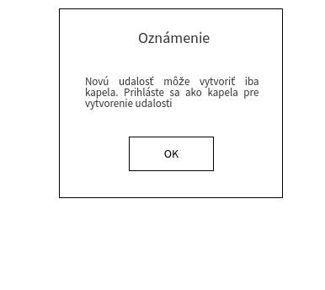

**· Nie je možné vytvoriť udalosť používateľom – ukončovacia aktivita**

o používateľ nesplnil podmienku, teda byť typu kapela a preto nemôže vytvoriť udalosť

**· Načítanie registračného formulára pre tvorbu udalosti – systémová úloha (vetva ÁNO)**

o rola: systém

o vstup: NULL

o výstup: registračný formulár pre biznis objekt Udalosť, ktorý potrebuje používateľ vyplniť za účelom vytvorenia udalosti

o popis: ak používateľ spĺňa podmienku správneho typu – kapela, systém mu načíta formulár na zaregistrovanie nového udalosti, ktorý musí používateľ vyplniť za účelom vytvorenia udalosti. Atribút status biznis objektu Udalosť sa nastaví na vytvorená.

**· Vyplnenie základných údajov formulára – ľudská úloha**

o rola: používateľ

o vstup: registračný formulár na vytvorenie udalosti a biznis objekt Udalosť

o výstup: objekt typu Udalosť s novo vyplnenými atribútmi dátum udalosti, čas udalosti, miesto konania, čas, žáner, typ, popis a spoplatnenie udalosti

o popis: používateľovi sa načíta príslušný formulár, ktorý musí vyplniť za účelom vytvorenia udalosti, všetky položky dátum, čas a miesto konania udalosti a spoplatnenie udalosti sú povinné a musia byť v súlade s pravidlami portálu. Po vyplnení všetkých položiek používateľom sa tieto uložia ako atribúty k biznis objektu Udalosť.

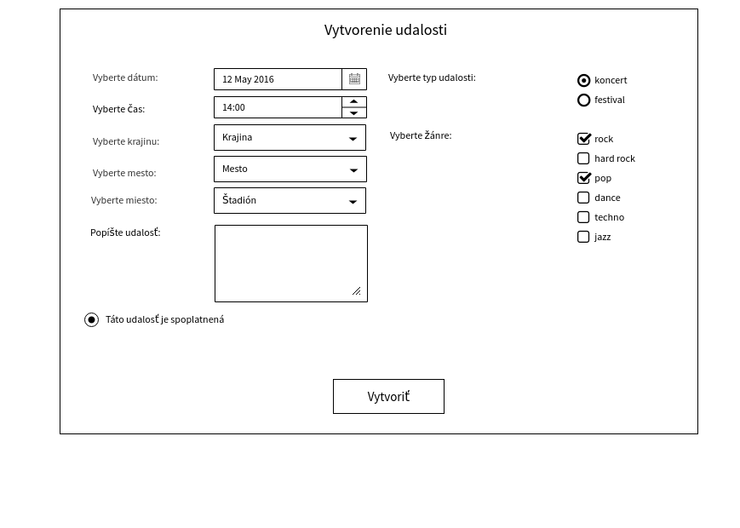

**· Je vstup na udalosť spoplatnený? – rozhodovací blok**

o atribút rozhodovania: Udalosť -> spoplatnenie udalosti typu Boolean, ktorá hovorí o tom či je vstup na daný udalosť voľný alebo spoplatnený

o popis: Ak je premenná spoplatnenie udalosti nastavená na True, udalosť je spoplatnená a teda biznis proces sa presmeruje do vetvy kde je potrebné vytvoriť biznis objekt Typ vstupenky, určiť typy, divácke sektory a ceny vstupeniek na udalosť. V opačnom prípade sa takýto Udalosť odovzdáva ďalej na kontrolu administrátorovi, teda nastaví sa atribút status biznis objektu Udalosť na čakajúca na schválenie.

**· Vyplnenie formulára pre typy a ceny vstupeniek – ľudská úloha (vetva ÁNO)**

o rola: používateľ

o vstup: biznis objekt Udalosť s vyplnenými údajmi dátum udalosti, čas udalosti, miesto udalosti a s atribútom spoplatnenie udalosti nastaveným na hodnotu True

o výstup: biznis objekt so vstupnými atribútmi, atribútom typy lístkov obsahujúcim pole objektov typu Typ vstupenky[] a atribútom status nastaveným na čakajúca na schválenie.

o popis: Ak je atribút spoplatnenie udalosti objektu Udalosť nastavené na hodnotu True, znamená to že daný udalosť je spoplatnený a preto je potrebné vytvoriť miesto kde sa budú vstupenky ukladať. Používateľovi sa zobrazí nový formulár, do ktorého bude môcť pridávať nové vstupenky a pri každom objekte Typ vstupenky musí vyplniť jej jedinečný typ vstupenky, ktorý je typu string, nie jedinečnú cenu vstupenky typu double sektor v ktorom platí táto vstupenka typu string a možné zľavy pre tento typ – pole typu Zlava. Do atribútu vstupenky – pole typu Typ vstupenky[], budeme postupne pridávať takto vytvorené vstupenky a po potvrdení používateľom ich uložíme k objektu Udalosť. Atribút status objektu Udalosť nastavíme na čakajúca na schválenie aby ju mohol administrátor schváliť alebo poslať naspäť.

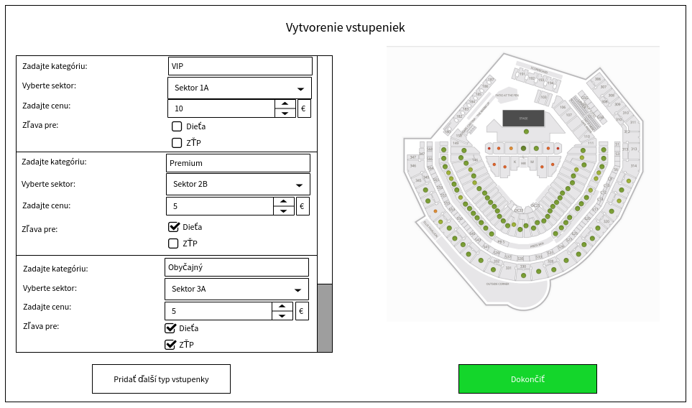

**· Kontrola vyplnených údajov na základe pravidiel portálu – ľudská úloha (vetva NIE)**

o rola: administrátor

o vstup: biznis objekt Udalosť s vyplnenými údajmi dátum udalosti, čas udalosti, miesto udalosti a s atribútom status nastaveným na čakajúca na schválenie

o výstup: biznis objekt Udalosť so zmeneným atribútom status, premenná správa o zamietnutí s popisom prečo bol vytváraný udalosť zamietnutý

o popis: Administrátor manuálne prezrie vyplnené informácie o udalosti a určí, či sú na vyplnené v súlade s pravidlami portálu. Ak sú, tak nastaví atribút status objektu Udalosti na prijatý, ak nie sú v súlade s pravidlami nastaví tento atribút na hodnotu zamietnutý a do premennej správa a zamietnutí vloží dôvod zamietnutia udalosti.

**· Sú všetky vyplnené údaje s pravidlami portálu? – rozhodovací blok**

o atribút rozhodovania: Na základe atribútu status biznis objektu Udalosť -> status

o popis: Ak je atribút status objektu Udalosť nastavený na prijatý, postupuje biznis proces do vetvy ÁNO a pridáva sa daný Udalosť do databázy udalostí portálu. Ak je atribút typu zamietnutý, postupuje proces do vetvy NIE a oznámi používateľovi, ktoré informácie o udalosti sú v rozpore s pravidlami portálu

**· Oznámenie o zamietnutí pridania udalosti kvôli porušeniu pravidiel portálu – ľudská úloha (vetva NIE)**

o rola: používateľ

o vstup: biznis objekt Udalosť s vyplnenými údajmi dátum udalosti, čas udalosti, miesto udalosti a s atribútom status nastaveným na zamietnutá a premenná správa o zamietnutí z predchádzajúcej aktivity

o výstup: premenná upraviť udalosť typu Boolean, ktorú používateľ nastaví na hodnotu True, ak chce upraviť údaje o udalosti alebo na False, ak ich opraviť nechce a tým ani pokračovať vo vytváraní udalosti

o popis: Ak administrátor nájde v údajoch o udalosti poskytnutých používateľom rozpor s pravidlami portálu oznámi mu kde našiel spor a poskytne mu možnosť na nápravu. Používateľ potom nastaví premennú upraviť udalosť na True alebo False podľa toho, či chce upraviť detaily o udalosti alebo nie.

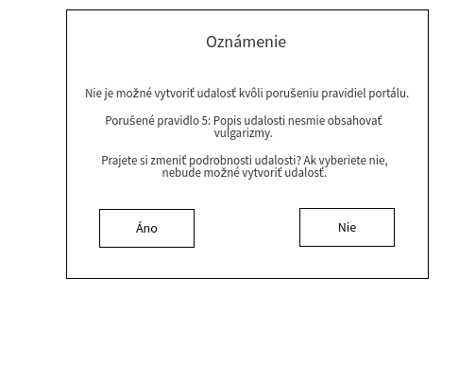

**· Chce používateľ opraviť nevhodné údaje udalosti? – rozhodovací blok**

o atribút rozhodovania: premenná upraviť udalosť, vrátená predchádzajúcou aktivitou. Vyjadruje, či je zákazník ochotný zmeniť informácie o udalosti, ktoré nie sú v súlade s pravidlami portálu.

o popis: Administrátor rozhodol, že poskytnuté údaje o udalosti nie sú v súlade s pravidlami portálu a preto dáva možnosť používateľovi portálu teda kapele upraviť tieto údaje.

· **Neúspešné vytvorenie udalosti – ukončovacia aktivita**

o Udalosť nebol vytvorený z dôvodu že údaje poskytnuté používateľom boli v rozpore s pravidlami portálu a používateľ tieto informácie nezmenil.

· **Pridanie udalosti do databázy udalostí– systémová úloha (vetva ÁNO )**

o rola: systém

o vstup: biznis objekt Udalosť so všetkými povinnými atribútmi vyplnenými a atribútom status nastaveným na hodnotu prijatý.

o výstup: biznis objekt Udalosť

o popis: Administrátor portálu rozhodol, že všetky údaje poskytnuté používateľom sú v súlade s portálom a teda môžu byť zaznamenané na našom portály. Biznis objekt Udalosť je permanentne uložený do databázy udalostí portálu.

· **Potvrdenie o vytvorení udalosti– ľudská úloha**

o rola: používateľ

o vstup: biznis objekt Udalosť z predošlej aktivity

o výstup: NULL

o popis: Používateľovi sa po úspešnom pridaní vytvoreného udalosti do databázy zobrazí potvrdzovacia hláška o zaznamenaní udalosti obsahujúca vyplnené údaje o udalosti, ktorú používateľ potvrdí stlačením tlačidla OK.

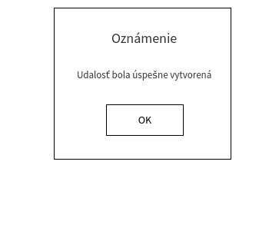

**· Úspešné vytvorenie udalosti – ukončovacia aktivita**

o udalosť je úspešne vytvorený, biznis proces sa končí

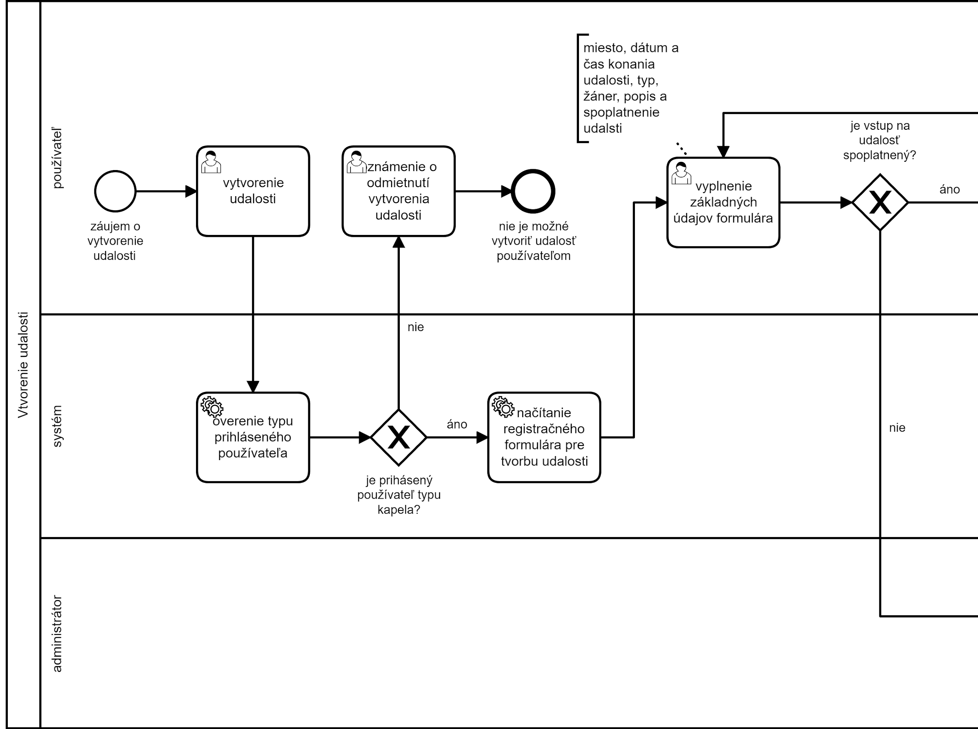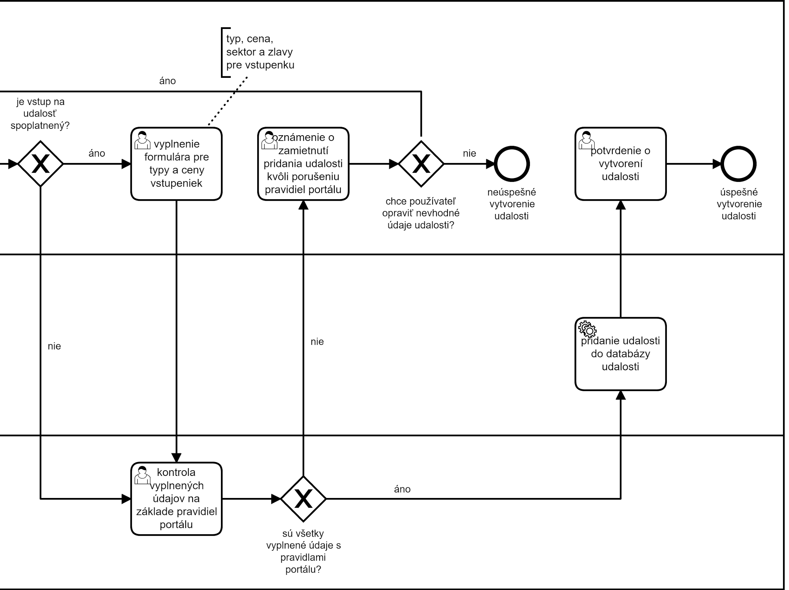

# **Biznis proces Vyhľadanie udalosti**

## **Ciele procesu**

Cieľom procesu Vyhľadanie udalosti je zobraziť používateľovi systému udalosti relevantné k jeho požiadavkám definovaným vo vyhľadávacom formulári. V prípade neúplného vyplnenia formulára zobraziť časovo a polohou najvhodnejšie udalosti. Na základe polohy zariadenia určiť najbližšie udalosti a v prípade výberu konkrétneho udalosti zobrazenie informácií o ňom mieste, dátume a čase konania, prípadne taktiež o cene a typoch lístkov alebo o predpovedi počasia pre daný čas a miesto.

## **Používateľské roly**

· Používateľ – každý bežný návštevník portálu, nemusí byť prihlásený

· Systém – spracováva požiadavky od používateľa alebo webových služieb, ukladá vložené údaje, načítava vhodné formuláre a komunikuje s ostatnými rolami a webovými službami

· Location WS – webová služba, ktorú systém zavolá, keď chce vypočítať vzdialenosť zariadenia od iných geografických bodov na základe geolokácie

· WeatherForecast WS – webová služba volaná v prípade, že je potrebné získať predpoveď počasia pre vybranú lokalitu

## **Biznis objekty**

Udalosť, Používateľ, Kapela, Poloha zariadenia, Predpoveď počasia, Nájdenie udalosti

## **Opis procesu**

Proces začína vyplnením údajov o hľadanom udalosti používateľom. Používateľ môže zadať miesto, udalosti, dátum konania udalosti, kapelu, ktorej udalosť hľadá, alebo môže tieto parametre ľubovoľne kombinovať. Systém vyhľadá udalosti kapely, ak nejaké daná kapela organizuje, nájde udalosti na uvedenom mieste alebo v uvedenom čase. Ak používateľ neuvedie miesto konania udalosti, dokáže pomocou WS Locations nájsť aj udalosti nachádzajúce sa najbližšie k používateľovi, samozrejme za podmienky, že má používateľ povolenú lokalizáciu zariadenia. Ak nezadá používateľ konkrétny dátum udalosti, systém aspoň zoradí udalosti od najskôr sa konajúceho. Ak si používateľ vyberie udalosť zo zoznamu poskytnutých, zobrazí sa mu pomocou WS WeatherForecast počasie pre miesto udalosti ak sa koná do desiatich dní odo dňa kedy si to používateľ prezerá a ďalšie informácie o udalosti. Jednotlivé kroky procesu sú nasledovné:

1. **Používateľ** - používateľ prejavil záujem o vyhľadanie udalosti výberom políčka Vyhľadať udalosť
2. **Systém** - načíta formulár na vyplnenie pre používateľa s naplneným zoznamom štátov pomocou WS Countries
3. **Používateľ** - používateľ vyplnil formulár na vyhľadanie udalosti, kde si vybral miesto, dátum, čas alebo kapelu, ktorej koncertu sa chce zúčastniť alebo kombinácie týchto parametrov
4. **Systém** - na základe toho, či používateľ v predošlom kroku vyplnil pole kapela má dve možnosti:
   1. Ak používateľ vybral kapelu, vyhľadá udalosti, na ktorých sa zúčastňuje kapela
   2. Proces postupuje ďalej
5. **Systém** - na základe toho, či používateľ vo formulári vyplnil miesto konania má dve možnosti:
   1. nájde udalostí vo vybranej lokalite
   2. postupuje na ďalší krok
6. **Systém** - podľa toho či má používateľ zapnutú lokalizáciu zariadenia:
   1. Nájde koncerty vo vzdialenosti do 100 km od používateľovho zariadenia pomocou Location WS
   2. Požiada od používateľa o zapnutie lokalizácie
7. **Používateľ** - používateľovi príde zo systému požiadavka na zapnutie lokalizácie zariadenia, ktorú môže povoliť alebo odmietnuť
8. **Systém** - na základe toho či používateľ povolil alebo odmietol zapnutie lokalizácie zariadenia môže systém:
   1. Nájsť koncerty vo vzdialenosti do 100 km od používateľovho zariadenia pomocou Location WS
   2. Prejsť na ďalší krok vykonávania
9. **Systém** - na základe toho, či používateľ vo formulári vyplnil dátum koncertu môže systém:
   1. Vybrať udalosti vo vybranom termíne
   2. Zoradiť vybrané udalosti podľa času konania od najbližších
10. **Používateľ** - používateľovi príde zoznam nájdených koncertov vyhovujúcich jeho požiadavkám, z ktorých si môže vybrať, podľa toho či medzi nimi našiel vyhovujúci koncert môže:
    1. Ak našiel vyhovujúcu udalosť zobraziť si jej detail
    2. Ak nenašiel vyhovujúcu udalosť, skúsiť zmeniť parametre vyhľadávania
11. **Systém** - v prípade že používateľ našiel vyhovujúci koncert, môže na základe toho kedy sa udalosť koná:
    1. Zobraziť detail s predpoveďou počasia vygenerovanou pomocou WeatherForecast WS, ak sa koná do 10 dní od vyhľadania
    2. Zobraziť detail bez predpovede počasia, ak sa koná o viac ako 10 dní od vyhľadania

## **Kroky procesu**

· **záujem nájsť udalosť kapely - začiatočná aktivita**

o používateľ chce vyhľadať udalosť podľa jeho preferencií

· **načítanie formulára na vyhľadanie udalosti - systémová úloha**

o rola: systém

o vstup: zoznam krajín sveta z WS Countries

o výstup: dotazník s načítaným zoznamom krajín

o popis: Systém načíta dotazník, ktorý bude môcť používateľ vyplniť aby špecifikoval vyhľadanie udalost. Pomocou WS Countries načíta zoznam krajín sveta, z ktorých si bude môcť používateľ vybrať tú, kde sa má udalosť odohrať.

· **načítanie všetkých krajín sveta - systémová úloha**

o rola: WS Countries

o vstup: NULL

o výstup: zoznam krajín sveta

o popis: Systém požiadal WS Countries o načítanie krajín sveta pre svoj dotazník, ktoré mu táto webová služba poskytne.

· **vyplnenie formulára na vyhľadanie udalosti – ľudská úloha**

o rola: používateľ

o vstup: NULL

o výstup: biznis objekt Nájdenie udalosti s atribútmi miesto, dátum a kapela

o popis: Používateľ na nájdenie udalosti musí vyplniť poskytnutý formulár, v ktorom môže uviesť názov kapely ktorej udalosť chce nájsť, dátum alebo aj krajinu konania udalosti. Na základe týchto údajov systém následne nájde vyhovujúce udalosti.

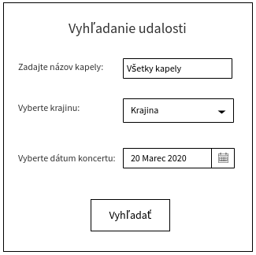

· **vybral používateľ kapelu? – rozhodovací blok**

o atribút rozhodovania: Nájdenie udalosti -> kapela

o popis: Ak v predchádzajúcom kroku vyplnil používateľ vo formulári pole s menom kapely, prejde biznis proces do vetvy ÁNO, ak toto pole nechal prázdne, prejde do vetvy NIE

**· vyhľadanie udalostí vybranej kapely – systémová úloha (vetva ÁNO)**

o rola: systém

o vstup: biznis objekt Nájdenie udalosti s vyplneným atribútom kapela

o výstup: nájdené udalosti, teda pole typu Udalosť[] s udalosťami vybranej kapely

o popis: Ak používateľ vybral konkrétnu kapelu na vyhľadanie jej udalostí, systém nájde udalosti kapely a naplní nimi nové pole typu Udalosť[], ktoré vráti.

**· organizuje kapela nejaké udalosti? – rozhodovací blok**

o atribút rozhodovania: z predošlej aktivity vrátené pole nájdené udalosti Udalosť[]

o popis: Ak je pole nájdených udalostí vrátených z predošlej aktivity prázdne, neboli nájdené žiadne udalosti vybranej kapely a teda biznis proces prejde do vetvy NIE. Ak toto bolo neprázdne, systém našiel aspoň jeden udalosť kapely a preto biznis proces prejde do vetvy ÁNO.

**· oznámenie o nemožnosti nájdenia udalosti kapely – ľudská úloha (vetva NIE)**

o rola: používateľ

o vstup: biznis objekt Kapela, predstavujúca kapelu, ktorej udalosti sa nenašli

o výstup: NULL

o popis: Ak neboli nájdené žiadne udalosti, systém používateľovi zašle oznámenie o neschopnosti nájsť udalosť pre kapely, ktorej meno vyčíta zo vstupného objektu Kapela vráteného predošlou aktivitou. Po potvrdení oznámenia stlačením tlačidla OK sa končí biznis proces.

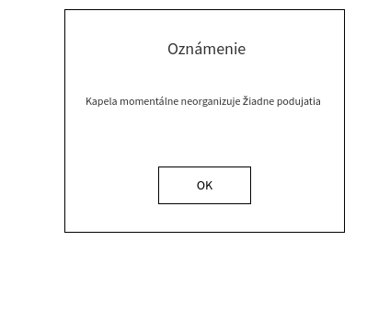

**· nemožné vyhľadanie udalosti – ukončovacia aktivita**

o Keďže daná kapela momentálne nemá žiadne udalosti, nebolo možné nájsť žiadne udalosti. Biznis proces sa po potvrdení oznámenia predošlej aktivity skončí.

· **vybral používateľ krajinu konania udalosti? – rozhodovací blok (vetva NIE)**

o atribút rozhodovania: biznis objekt Nájdenie udalosti naplnený používateľom

o popis: Ak používateľ nevybral kapelu, ktorej udalosti chce nájsť, systém skúma či nevybral krajinu konania udalosti. Ak ani krajinu udalosti nebolo používateľom určené, biznis proces sa presunie do vetvy NIE, kde sa bude pokúšať nájsť aspoň udalosti najbližšie polohou k lokalite používateľa. Ak používateľ vybral konkrétnu krajinu, kde sa má udalosť odohrať, nájde systém všetky udalosti v požadovanej krajine.

· **vyhľadanie udalostí v danej krajine - systémová úloha (vetva ÁNO)**

o rola: systém

o vstup: biznis objekt Nájdenie udalosti s vyplneným atribútom krajina a prípadne aj doteraz nájdené udalosti teda pole Udalosť[] s udalosťami konkrétnej kapely

o výstup: nájdené udalosti, teda pole typu Udalosť[] s udalosťami konajúce sa vo vybranej krajine prípadne aj iba vybranej kapely

o popis: Ak používateľ vybral krajinu konania udalosti, systém vyfiltruje udalosti konajúce sa vo vybranej krajine zo všetkých udalostí alebo z už vyfiltrovaných udalostí na základe organizujúcej kapely a uloží ich do poľa typu Udalosť[].

**· má používateľ povolenú lokalizáciu zariadenia? – rozhodovací blok (vetva NIE)**

o atribút rozhodovania: premenná povolenie lokalizácie typu Boolean, ak je True, používateľ má povolenú lokalizáciu zariadenia a proces ide do vetvy ÁNO, ak hodnota premennej False, proces pôjde do vetvy NIE.

o popis: Premenná povolenie lokalizácie, ktorej hodnotu si systém vyžiadal od zariadenia používateľa vyjadruje, či chce používateľ poskytovať ostatným systémom, ktoré to požadujú svoju polohu.

**· vypočítanie vzdialenosť používateľa od polohy udalostí - systémová úloha (vetva ÁNO)**

o rola: WS Location

o vstup: biznis objekt Poloha zariadenia vyjadrená v geografických súradniciach, teda zemepisnej šírky a dĺžky, obe typu double, získanej z používateľovho zariadenia a pole doteraz získaných udalostí Udalosť[]

o výstup: nájdené udalosti - pole doteraz získaných udalostí Udalosť[] a v každom objekte tohto zoznamu je nový atribút vzdialenosť typu integer, vyjadrujúci vzdialenosť miesta udalosti od polohy zariadenia používateľa

o popis: Webová služba získa od zariadenia používateľa lokalitu zariadenia vyjadrenú objektom Poloha zariadenia, ktorý obsahuje zemepisnú dĺžku a šírku polohy zariadenia. Na jej základe a podľa geolokácie miest, kde sa konajú udalosti z poľa Udalosť[] vypočíta vzdialenosti medzi jednotlivými udalosťami a zariadením a tieto uloží ako nový atribút k zoznamu udalostí a vráti ho.

**· požiadavka na povolenie lokalizácie zariadenia – ľudská úloha (vetva NIE)**

o rola: používateľ

o vstup: premenná povolenie lokalizácie typu Boolean nastavená na False

o výstup: premenná povolenie lokalizácie typu Boolean nastavená na True alebo False

o popis: Ak používateľ nemá povolenú lokalizáciu zariadenia má možnosť túto funkcionalitu zapnúť. Ak odmietne, nebude mať možnosť vyhľadať udalosti najbližšie k jeho polohe.

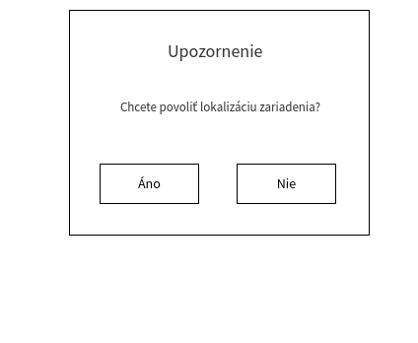

**· povolil používateľ lokalizáciu zariadenia? – rozhodovací blok**

o atribút rozhodovania: premenná povolenie lokalizácie

o popis: Ak používateľ povolil lokalizáciu zariadenia, teda premenná povolenie lokalizácie je nastavená na hodnotu True, proces pokračuje do vetvy ÁNO a poskytne mu možnosť vypočítať vzdialenosť od udalostí, v prípade že hodnota premennej je False, proces pokračuje vetvou NIE a takúto možnosť nedostane.

**· výber najbližších udalostí – systémová úloha**

o rola: systém

o vstup: pole doteraz získaných udalostí Udalosť[] s vypočítanými vzdialenosťami od používateľa

o výstup: zredukované pole udalostí Udalosť[]

o popis: Na základe vzdialenosti udalostí, vypočítaných v predošlej aktivite, vyfiltruje systém iba tie udalosti, ktoré sa odohrávajú do 100 kilometrov od používateľovej vzdialenosti.

**· vybral používateľ dátum konania udalosti? – rozhodovací blok (vetva NIE)**

o atribút rozhodovania: biznis objekt Nájdenie udalosti vyplnený používateľom a jeho atribút dátum

o popis: Ak používateľ vo vyhľadávacom formulári vyplnil pole Dátum, v objekte Nájdenie udalosti je teda nastavený atribút dátum na nenulovú hodnotu a proces pokračuje do vetvy ÁNO, teda výber iba tých udalostí, ktoré sa odohrávajú v danom čase. Ak používateľ toto pole nevyplnil, zoradia sa udalosti podľa času ich konania od tých, ktoré sa odohrávajú najskôr.

**· výber udalostí konajúcich sa v určenom čase – systémová úloha (vetva ÁNO)**

o rola: systém

o vstup: pole doteraz získaných udalostí typu Udalosť[] a biznis objekt Nájdenie udalosti s vyplneným atribútom dátum

o výstup: zredukované pole udalostí Udalosť[]

o popis: Ak používateľ vo formulári nevyplnil pole Dátum, zoradí systém všetky doteraz nájdené udalosti a vráti ich usporiadaný zoznam.

**· zoradenie udalostí podľa času konania od najbližších – systémová úloha (vetva NIE)**

o rola: systém

o vstup: pole doteraz získaných udalostí typu Udalosť[] a biznis objekt Nájdenie udalosti s nevyplneným atribútom dátum

o výstup: zoradené pole udalostí Udalosť[]

o popis: Ak používateľ vo formulári vyplnil pole Dátum a teda je atribút dátum v objekte Udalosť nenulový, vyfiltruje systém iba tie udalosti zo zoznamu ktoré sa konajú v danom časovom intervale vybranom používateľom

**· výber udalosti zo zoznamu – ľudská úloha**

o rola: používateľ

o vstup: Zoznam nájdených udalostí vyhovujúci požiadavkám vo formulári používateľa, teda pole typu Udalosť[]

o výstup: objekt typu Udalosť, ak si používateľ nejaký vybral alebo nič ak si používateľ nevybral spomedzi nájdených možností udalostí.

o popis: Systém používateľovi vráti zoznam vyfiltrovaných a zoradených udalostí ň na základe predchádzajúcich aktivít a z tohto zoznamu si bude môcť vybrať jeden, ktorého detailné informácie sa mu zobrazia a prípadne si naň bude môcť zakúpiť lístok.

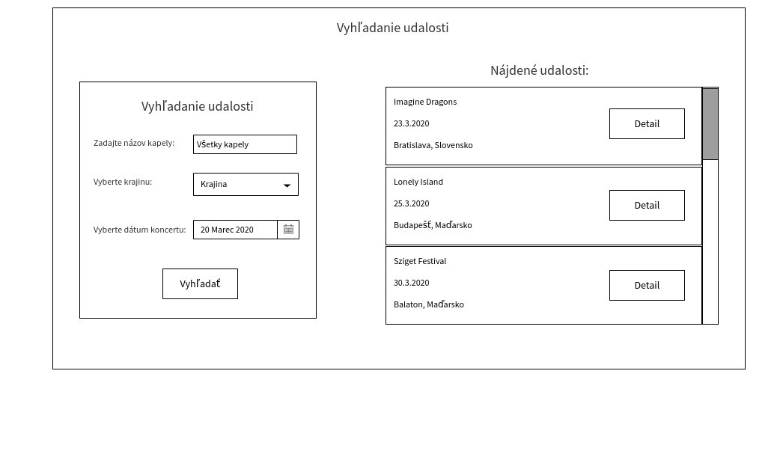

**· našiel používateľ vyhovujúci udalosť? – rozhodovací blok**

o atribút rozhodovania: objekt typu Udalosť z predošlej aktivity alebo null

o popis: Ak si používateľ vybral niektorý z ponúkaných udalostí a chce si zobraziť bližšie informácie o ňom, klikne naň a vráti ho systému, proces pokračuje vetvou ÁNO. Ak si nevybral žiaden z ponuky, proces postupuje vetvou NIE a má možnosť pokračovať v hľadaní vhodného udalosti.

**· uskutoční sa udalosť do 10 dní od dnešného dňa? – rozhodovací blok (vetva NIE)**

o atribút rozhodovania: objekt typu Udalosť a jeho atribút dátum

o popis: Keď si používateľ vybral udalosť z ponúkaných udalostí, ešte pred zobrazením informácii o ňom je potrebné vyrátať, či je možne zobraziť predpoveď počasia pre daný udalosť. Keďže predpoveď počasia je poskytovaná iba udalosťou, ktoré sa uskutočnia do 10 dní odo dňa kedy sa vykonáva tento proces, vypočíta sa rozdiel medzi dátumom udalosti a súčasným dňom a ak je ich rozdiel menší ako 10 dní, zobrazí sa predpoveď počasia pri informáciách o udalosti, v opačnom prípade sa predpoveď nezobrazí.

**· získanie predpovede počasia pre lokalitu udalosti – systémová úloha (vetva ÁNO)**

o rola: WS WeatherForecast

o vstup: objekt typu Udalosť s atribútmi dátum a miesto

o výstup: objekt typu Udalosť s naplneným atribútom predpoveď počasia

o popis: Ak sa udalosť uskutoční do 10 dní odo dňa kedy používateľ prehľadáva udalosti, je potrebné informovať ho aj o predpovedi počasia pre daný dátum. Webová služba WeatherForecast na základe geografickej polohy miesta a dátumu udalosti získa prislúchajúcu predpoveď počasia. Po jej vhodnom spracovaní sa uloží do atribútu predpoveď počasia objektu Udalosť.

**· zobrazenie detailu udalosti bez predpovede počasia – ľudská úloha (vetva NIE)**

o rola: používateľ

o vstup: biznis objekt typu Udalosť bez predpovede počasia

o výstup: NULL

o popis: Ak si používateľ vyberie taký udalosť, ktorý sa uskutoční viac ako desať dní odo dňa, kedy vyhľadáva udalosti, zobrazí sa mu detail udalosti so všetkými prislúchajúcimi informáciami o udalosti avšak bez predpovede počasia pre daný udalosť.

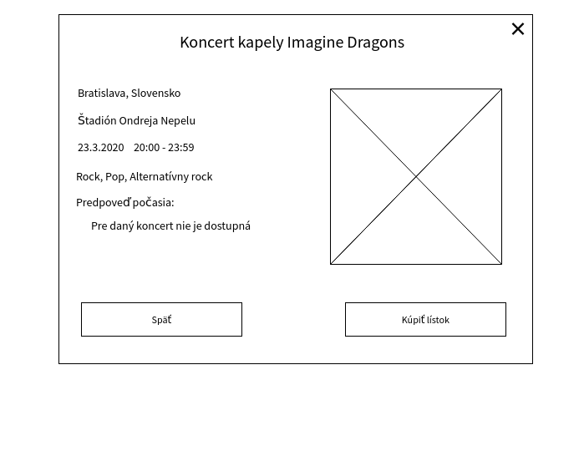

**· zobrazenie detailu udalosti s predpoveďou počasia – ľudská úloha**

o rola: používateľ

o vstup: biznis objekt typu Udalosť s predpoveďou počasia

o výstup: NULL

o popis: Ak si používateľ vyberie taký udalosť, ktorý sa uskutoční do desiatich dní odo dňa, kedy vyhľadáva udalosti, zobrazí sa mu detail udalosti so všetkými prislúchajúcimi informáciami o udalosti vrátane predpovede počasia pre určený dátum a miesto udalosti.

**· ukončenie hľadania udalosti - ukončovacia aktivita**

o používateľovi sa úspešne podarilo vyhľadať udalosť podľa zvolených parametrov a zobraziť si informácie o ňom, biznis proces končí

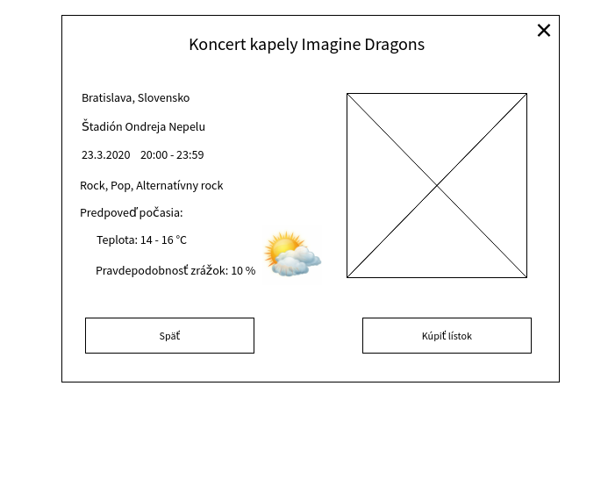

# 

# Biznis proces Vytvorenie objednávky lístka

## Cieľ

Cieľom biznis procesu *Vytvorenie objednávky lístka* je poskytnúť používateľom možnosť pre zakúpenie lístka na vybrané podujatie, resp. koncert. Na vykonanie tejto objednávky je potrebne výber koncertu, ktorý sa realizuje pomocou biznis procesu *Vyhľadanie koncertu*. Následne na zvolený koncert je používateľovi umožnený výber miest, kategórie, počtu lístkov a ďalších vlastností, aby následne mohol realizovať danú objednávku.

## Používateľské roly

Tento biznis proces je vykonávaný štyrmi používateľskými rolami:

* Zákazník - vykonáva všetky kroky, ktoré súvisia s vytvorením objednávky, t.j. vypĺňanie formulárov, vykonanie platby a pod.
* Systém - systém spracováva údaje, ktoré zákazník zadal. Taktiež vykonáva komunikáciu s webovými službami
* Administrátor - vykonáva úlohu odoslania poštovej zásielky zákazníkovi
* WS Post - webová služba, ktorá zabezpečuje výpočet ceny poštovej zásielky na adresu zákazníka
* WS Currency converter - webová služba, ktorá zabezpečuje konverziu mien. Je využívaná na konverziu ceny lístka do zákazníkom zvolenej meny.
* WS Mail - webová služba, ktorá zabezpečuje odosielanie emailu na zvolenú adresu.
* WS Location - webová služba zabezpečujúca, zistenie vzdialenosti na adresu zákazníka.

## Biznis objekty

V biznis procese objednania lístku na koncert vystupujú nasledovné biznis objekty:

* Objednávka
* Používateľ
* Udalosť
* Lístok
* Miesto
* Cena objednávky
* Cudzia mena
* Spôsob dopravy
* Spôsob platby
* Osobné údaje

## Opis procesu

Na to aby sa tento biznis proces mohol vykonávať, je potrebné aby si používateľ vyhľadal, resp. následne zvolil koncert, na ktorý chce vykonať objednávku. Na vyhľadávanie koncertov je vytvorený biznis proces *Vyhľadanie koncertu*. Po jeho skončení je umožnené používateľovi, pomocou tlačidla *zakúpenie lístka* vykonať tento biznis proces *Vytvorenie objednávky lístka.* Následným postupom vykonávanie krokov a vypĺňania formulárov sa vytvára objekt Objednávka. Jednotlivé kroky tohto biznis procesu sú podrobnejšie opísané sú:

1. **Zákazník** - zákazník prejaví záujem o kúpu lístka kliknutím na tlačidlo zakúpenie lístka
2. **Zákazník** - výber kategórie lístkov
3. **Systém** - Vyhľadá dostupné miesta v danej vybranej kategórií. Následne tieto dostupné miesta zobrazí používateľovi.
4. **Zákazník** - výber z dostupných miest v danej kategórií. Následne zákanik buď potvrdí svoj výber, alebo je mu umožnené vrátenie sa na výber inej kategórie.
5. **Systém** - výpočet ceny lístkov na základe údajov od zákazníka(kategória, počet lístkov,...)
6. **Zákazník** - výber z možností zliav:
   * Ak si zákazník vyberie dostupné zľavy (detský lístok, ZŤP) tak následne je systémom vykonané opätovné vypočítanie ceny lístkov (krok 5).
   * Ak si zákazník nevyberie žiadne iné zľavy, tak pre pokračovanie v objednávke je nútený kliknúť na tlačidlo pokračovať. V prípade ak už nemá záujem pokračovať, tak biznis proces končí.
7. **Systém** - vykoná kontrolu, či je zákazník prihlasený:
   * Nie je prihlásený - ponúkne zákazníkovi možnosti na prihlásenie alebo registráciu
   * Zákazník je prihlásený - systém vyhľadá informácie o zákazníkovi a následne prevyplní objednávací formulár.
8. **Zákazník** - Zákazník vyplní osobné údaje. Výberie spôsob dopravy a platby.
9. **Systém** - V prípade, ak bol ako spôsob dopravy zvolená možnosť Pošta, tak systém komunikuje s webovou službou na zistenie ceny dopravy. Následná táto cena je pripočítaná k Cene objednávky.
10. **Zákazník** - zvolí spôsob platby
11. **Systém** - V prípade, ak zákazník zmenil menu platby, tak systém komunikuje s webovou službou WS CurrencyConverter na prepočítanie ceny objednávky z meny Euro do zvolenej meny.
12. **Zákazník** - zákazník je vyzvaný v záväznému potvrdeniu objednávky. V prípade, ak dané potvrdenie neuskutoční do 2 hodín, tak sa biznis proces *Vytvorenie objednávky lístka* končí spôsobom zrušenia objednávky.
13. **Systém** - paralelne vykonáva nasledujúce časti procesu:
    * Spracovanie platby zákazníka
    * V prípade, ak bola v kroku 7 vybraná možnosť na registrovanie, tak systém vykoná biznis proces *Registrácia používateľa.*
    * Odoslanie potvrdenia o objednávke, resp. potvrdenie o prijatí objednávky do systému.
14. **Systém** - autorizuje platbu zákazníka. V prípade úspešnej autorizácia biznis proces pokračuje
15. **Systém** - systém odošle lístky pomocou zvolených spôsobov dopravy. Po skončení biznis proces končí.

## Kroky procesu

V tejto kapitole sú opísané jednotlivé kroky biznis procesu *Vytvorenie objednávky lístka*:

* **Záujem o zakúpenie lístka - začiatočná aktivita**
  + Používateľ (zákazník) systému má záujem o kúpu lístka na konkrétny koncert
* **Výber kategórie - ľudská úloha**
  + **rola:** zákazník
  + **vstup:** objekt typu Udalosť, obsahujúci informácie o danom koncerte
  + **výstup:** premenná Kategória obsahujúca zvolenú kategóriu
  + **popis:** zákazník si zvolí požadovanú kategóriu vstupenky, kde bude chcieť kúpiť svoje lístky
* **Vyhľadanie dostupných miest v danej kategórií - systémová úloha**
  + **rola:** systém
  + **vstup:** objekt typu Udalosť a premenná Kategória
  + **výstup:** pole typu Miesto[], obsahujúce zoznam dostupných sedadiel v danej kategórií na daný koncert
  + **popis:** hľadanie dostupných miest v danej kategórií (premenna Kategória) na daný koncert (objekt Udalosť)
* **Výber miest - ľudská úloha**
  + **rola:** zákazník
  + **vstup:** pole typu Miesto[], obsahujúce zoznam dostupných sedadiel v danej kategórií na daný koncert
  + **výstup:** objekt typu Objednávka s novo naplneným atribútom miesto[] a atribútom počet lístkov
  + **popis:** zákazník si zvolí miesta spomedzi dostupných miest. Následne sa na základe počtu vybraných miest nastaví počet lístkov

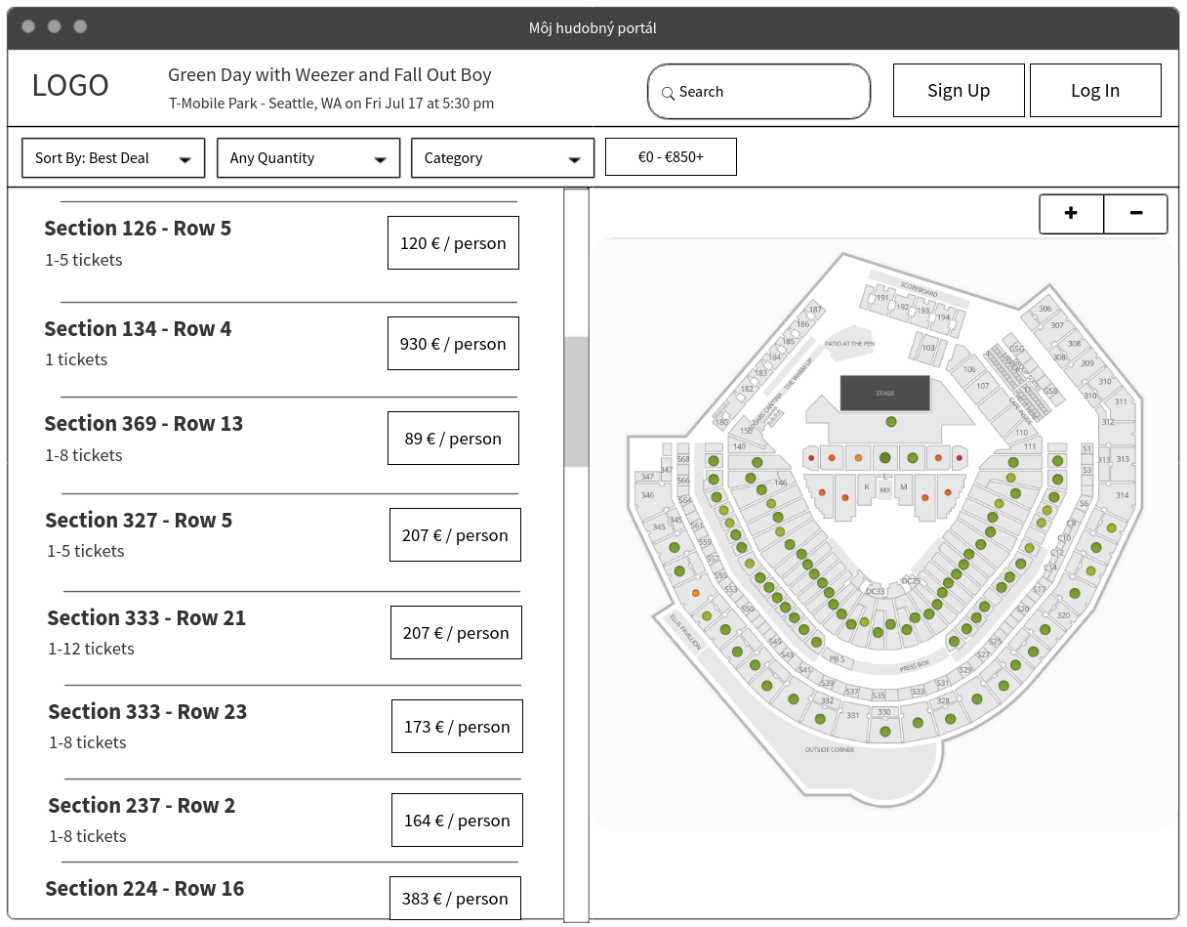

* **Potvrdenie výberu - ľudská úloha**
  + **rola:** zákazník
  + **vstup:** objekt typu Objednávka reprezentujúci vytvorenú objednávku
  + **výstup:** objekt typu Objednávka reprezentujúci vytvorenú objednávku s novo nastaveným atribútom udalosť
  + **popis:** zákazníkovi sa zobrazí sumarizačná obrazovka, ktorá obsahuje vybrané miesta, resp. kategórie. Zákazník následne môže potvrdiť svoj výber a pokračovať v biznis procese.

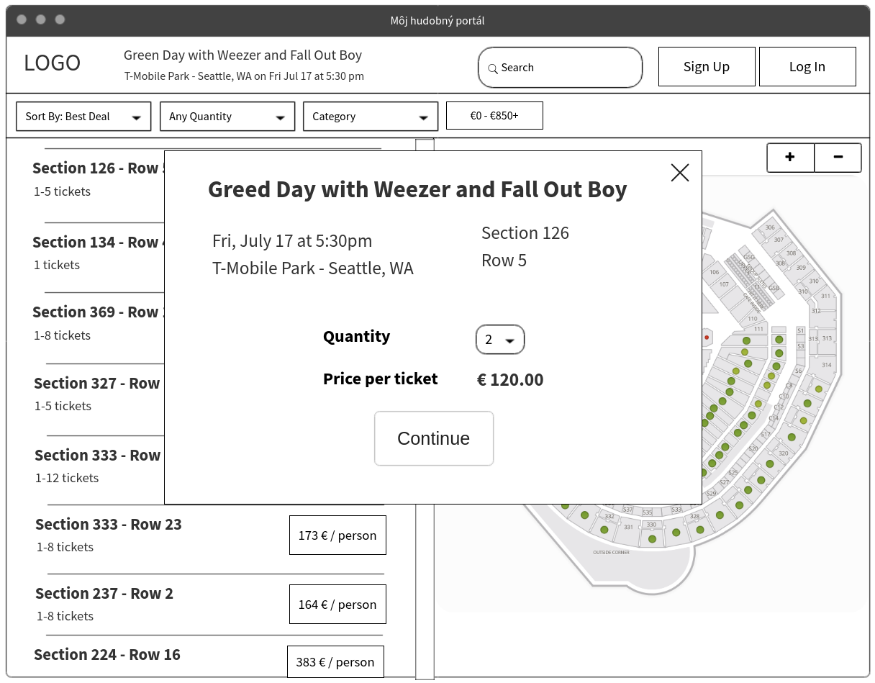

* **Potvrdil zákazník výber - rozhodovací blok**
  + **atribút rozhodovania:** vôľa zákazníka
  + **popis:** rozhodovanie, či sa zákazník rozhodol pokračovať v procese objednávky. Zákazník má dve možnosti na výber. Prvá možnosť je pokračovať v objednávke (vetva ÁNO). Druhá možnosť je, že zákazník požaduje zmenu lístkov, resp. zmenu kategórie, miest. V tomto prípade sa pokračuje procesom *Výber kategórie*
* **BP Výpočet ceny lístkov - vnorený biznis proces (vetva ÁNO)**
  + **rola:** systém
  + **vstup:** objekt typu Objednávka reprezentujúci vytvorenú objednávku, ktorá ma vyplnené údaje:
    - miesto[]
    - počet lístkov
    - udalosť
  + **výstup:** objekt typu Objednávka reprezentujúci vytvorenú objednávku, obsahujúci nastavený atribút Cena objednávky
  + **popis:** pozri biznis proces *Výpočet ceny lístkov*
* **Záujem o zľavy a výber zliav - ľudská úloha**
  + **rola:** zákazník
  + **vstup:** objekt typu Objednávka reprezentujúci vytvorenú objednávku
  + **výstup:** objekt typu Objednávka reprezentujúci vytvorenú objednávku
  + **popis:** zákazníkoví sa zobrazí sumarizačná obrazovka, ktorá obsahuje aktualizovanú cenu objednávky lístkov. Taktiež v danom okne bude mať zákazník možnosť aplikovať na jednotlivé vstupenky zľavy. Zákazník môže zvoliť viacero zliav na jeden lístok, avšak aplikuje sa len jena zľava a to tá najväčšia.

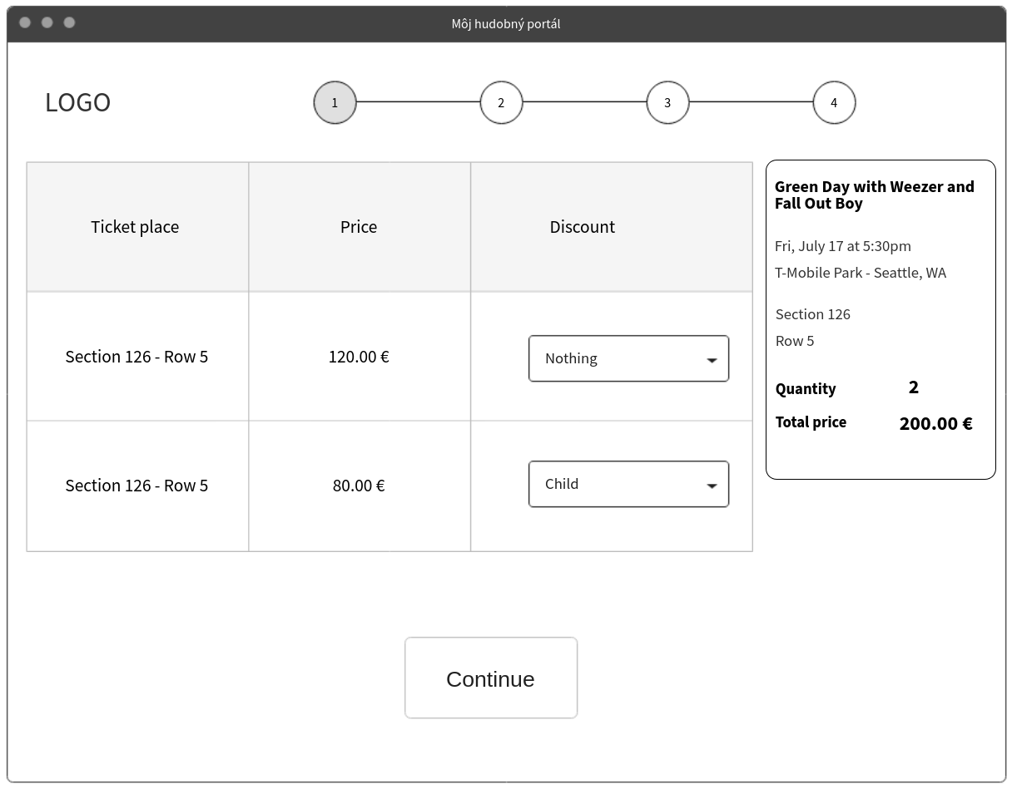

* **Nastala zmena aplikovaných zliav? - rozhodovací blok**
  + **atribút rozhodovania:** zákazník začkrtol pridanie, resp. odobratie zľavy z lístka
  + **popis:** rozhodovanie, či zákazník aplikoval, resp. odobral zľavu z lístka. V prípade ak nastala takáto zmena je potrebné opätovne prepočítanie Ceny objednávky. Z tohto dôvodu sa opätovne vykoná proces *BP Výpočet ceny lístkov*. Prípade ak zmena nenastala, tak sa pokračuje v objednávke.
* **Záujem o pokračovanie v objednávke - ľudská úloha (vetva NIE)**
  + **rola:** zákazník
  + **vstup:** objekt typu Objednávka reprezentujúci vytvorenú objednávku, obsahujúca vyplnené atribúty:
    - miesto[]
    - počet lístkov
    - udalosť
    - Cena objednávky
  + **výstup:** objekt typu Objednávka reprezentujúci vytvorenú objednávku
  + **popis:** zákazníkovi sa zobrazí sumarizačná obrazovka, ktorá obsahuje okrem iného Cenu objednávky lístkov. Množstvo zákazníkov sa následne na základe tejto ceny rozhodujú, či budú pokračovať v objednávke, alebo ju ukončia. Zákazník je v tomto kroku biznis procesu vyzvaný na potvrdenie záujmu o pokračovanie v objednávke, resp. o informovanie o nezáujmu pokračovať.
* **Záujem zákazníka pokračovať k objednávke? - rozhodovací blok**
  + **atribút rozhodovania:** vôľa zákazníka pokračovať v objednávke
  + **popis:** rozhodovanie, či zákazník potvrdil pokračovanie v objednávke alebo nie.
* **Zákazník nemá záujem o kúpu lístka - ukončovacia aktivita (vetva NIE)**
  + **popis:** zákazník si zvolil, že nechce pokračovať v objednávke. Objednávka je zrušená.
* **Kontrola prihlásenia zákazníka v systému - systémová úloha**
  + **rola:** zákazník
  + **vstup:** NULL
  + **výstup:** bool hodnota, ktorá reprezentuje, či zákazník vytvárajúci objednávku je prihlásený
  + **popis:** systém kontroluje, či zákazník vytvárajúci objednávku je prihlásený do systému.
* **Je zákazník prihlásený? - rozhodovací blok**
  + **atribút rozhodovania:** bool hodnota, ktorá je výstupom predošleho procesu
  + **popis:** rozhodovanie, či zákazník je prihlásený
* **Predvyplnenie osobných údajov vo formulári - systémová úloha (vetva ANO)**
  + **rola:** zákazník
  + **vstup:** objekt typu Objednávka reprezentujúci vytvorenú objednávku
  + **výstup:** objekt typu Objednávka reprezentujúci vytvorenú objednávku, obsahujúca novovypĺnené atribúty:
    - zákazník
    - Osobné údaje
    - nový používateľ
  + **popis:** v prípade, ak je zákazník prihlásený, tak v systéme sa nachádzajú informácie o zákazníkovi. Tieto údaje môžu byť poskytnuté používateľovi v podobe predvyplnenia formulára, čím sa mu uľahčí, resp. urychli proces vyplnenia údajov. Výstupom procesu je objekt objednávka obsahujúca atribúty zákazník, osobné údaje a atribút nový používateľ nastavený na hodnotu false.
* **Záujem o registráciu alebo prihlásenie? - rozhodovací blok (vetva NIE)**
  + **atribút rozhodovania:** vôľa používateľa
  + **popis:** rozhodovanie, či sa zákazník chce prihlásiť (v prípade ak už je registrovaný) alebo v opačnom prípade je nútený sa registrovať. Iné možnosti tento systém neumožňuje, to znamená, že v konečnom výsledku musí byť mať zákazník vytvorený profil v systému.

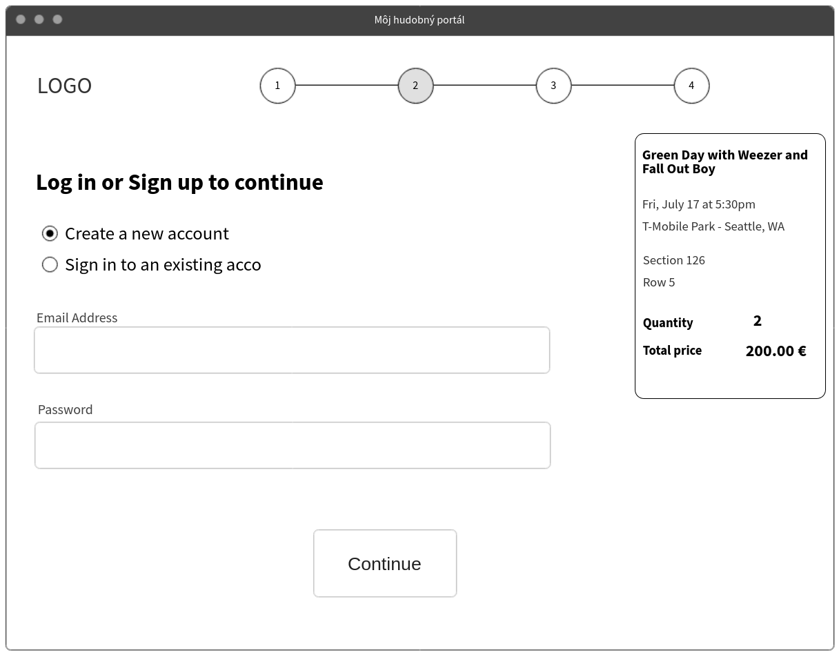

* **BP Prihlásenie do systému (vetva Prihlásenie)**
  + **rola:** zákazník
  + **vstup:** NULL
  + **výstup:** objekt typu Zákazník reprezentujúci aktuálneho používateľa
  + **popis:** pozri biznis proces *Prihlásenie do systému*. Následne po prihlásení sa vykoná proces *Predvyplnenie osobných údajov vo formulári*.
* **Vyplnenie údajov - ľudská úloha (vetva Registrácia)**
  + **rola:** zákazník
  + **vstup:** objekt typu Objednávka reprezentujúci vytvorenú objednávku
  + **výstup:** objekt typu Objednávka reprezentujúci vytvorenú objednávku, obsahujúca novovypĺnené atribúty:
    - zákazník
    - nový používat
  + **popis:** V prípade, ak zákazník nie je prihlásený, alebo nezvolil možnosť na prihlasenie, tak bol nútený zaškrtnúť možnosť na vytvorenie nového účtu. V tom prípade bol zákazník vyzvaný na vyplnenie údajov ako je emailová adresa a heslo. Tieto údaje sa následne po skončení objednávky použijú na vytvorenie účtu. Z týchto údajov sa následne vytvorí nový objekt Zákazník, ktorý sa pridá do objektu Objednávka. V objekte Objednávka sa taktiež nastaví atribút nový používateľ na hodnotu true.
* **Rozhodovací blok - uzatvárací**
  + **popis:** spojenie vetiev ÁNO a NIE z rozhodovacieho bloku
* **Vyplnenie požadovaných údajov - ľudská úloha**
  + **rola:** zákazník
  + **vstup:** objekt typu Objednávka reprezentujúci vytvorenú objednávku, zoznam krajov(region[])
  + **výstup:** objekt typu Objednávka reprezentujúci vytvorenú objednávku, ktorá obsahuje nastavené, resp. zmenené atribúty:
    - Osobné údaje
  + **popis:** zákazník vyplní osobné údaje. Tieto údaje môžu byť zhodné s údajmi prihláseného používateľa, avšak nie je to podmienka. V prípade ak chce zákazník objednať lístky na iné meno, tak je mu to umožnené týmto spôsobom. Tieto údaje obsahujú meno, adresu a kontakt. V tomto kroku je taktiež využívaná webová služba “Team084region”, ktorá zabezpečí získanie regionov, resp. Krajov. Tento zoznam je následne vloženy do tejto stránky na možný výber z ponuky.

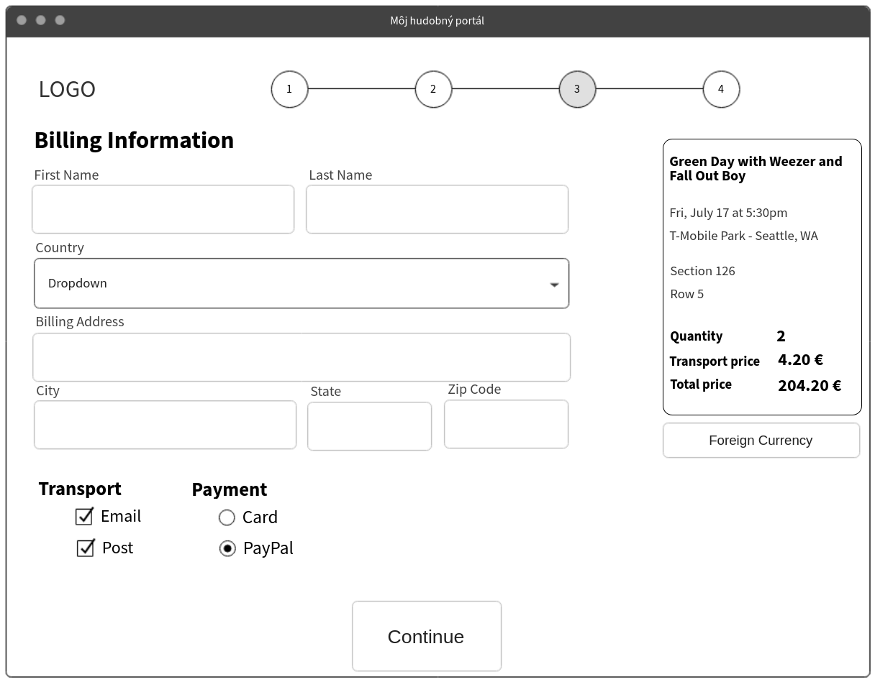

* **Výpočet vzdialenosti - webová služba**
  + **rola:** WS Location
  + **vstup:** objekt Objednávka -> osobné údaje -> zip*
  + **výstup:** premenna typu float -> vzdialenosť
  + **popis:** webová služba zabezpečujúca výpočet vzdialenosti medzi miestom odoslania zásielky a adresou zákazníka. Výpočet prebieha na základe psč adresy zákazníka.
* **Výpočet ceny prepravy - webová služba**
  + **rola:** WS Post
  + **vstup:** premenná typu float -> vzdialenosť
  + **výstup:** premenna cena typu float
  + **popis:** webová služba zabezpečujúca výpočet ceny prepravy listovej zásielky na adresu zákazníka. Výpočet prebieha na základe vzdialenosti dvoch miest z webovej služby WS Location
* **Výber spôsobu dopravy a platby - ľudská úloha**
  + **rola:** zákazník
  + **vstup:** objekt typu Objednávka reprezentujúci vytvorenú objednávku, pole doprava[] a pole platba[] spolu s cenami
  + **výstup:** objekt typu Objednávka reprezentujúci vytvorenú objednávku, ktorá obsahuje novonastavené atribúty:
    - Spôsob dopravy
    - Spôsob platby
  + **popis:** zákazníkovi sa zobrazí obrazovka, kde si zákazník bude môcť vybrať spôsob dopravy a platby. Ako spôsob dopravy má zákazník k dispozícií dve možnosti a to mail a pošta, pričom môže zvoliť aj obé. Doprava pomocu emailu je bezplatná, avšak doprava poštou je spoplatnená. Ako spôsob platby sú k dispozícií len jej online formy, a to pomocou platby kartou a paypall.
* **Pripočítanie ceny prepravy - systémová úloha**
  + **rola:** systém
  + **vstup:** objekt Objednávka ->cena objednávky
  + **výstup:** objekt typu Objednávka reprezentujúci vytvorenú objednávku, ktorá obsahuje novonastavené/upravené atribúty:
    - Cena objednávky -> cena dopravy
  + **popis:** systémová úloha, ktorá, ako prvý krok zabezpečuje volanie webovej služby WS Post, ktorá zabezpečuje výpočet ceny prepravy poštou. Následne prijatím výsledku tejto webovej služby sa tento výsledok pripočíta k celkovej cene, resp. nastaví sa atribút cena dopravy v objekte Objednávka -> cena objednávky -> cena dopravy
* **Výber cudzej meny - ľudská úloha**
  + **rola:** zákazník
  + **vstup:** NULL
  + **výstup:** nový objekt Cudzia mena -> mena
  + **popis:** v prípade, ak zákazník pochádza z inej krajiny, resp. z krajiny v ktorej sa používa iná platobná mena, tak má možnosť si zvoliť požadovanú menu do ktorej sa cena objednávky prepočíta.

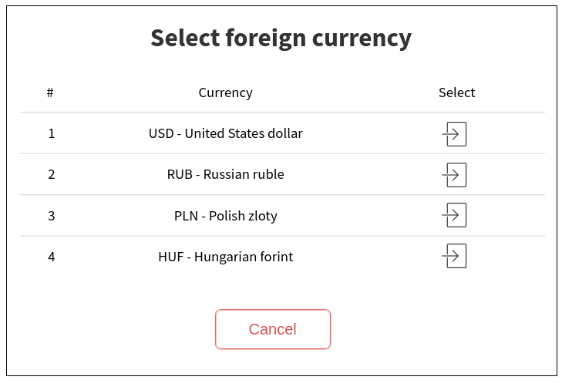

* **Výber inej cudzej meny ? - rozhodovací blok**
  + **atribút rozhodovania:** vôľa používateľa
  + **popis:** rozhodovanie o tom, či zákazník zvolil prepočítanie ceny objednávky do inej meny ako je Euro. V prípade ak áno je potrebné prepočítanie ceny podľa aktuálneho kurzu.
* **Nastavenie ceny cudzej meny - systémová úloha (vetva ANO)**
  + **rola:** systém
  + **vstup:** objekt typu Objednávka s atribútom cena objednávky
  + **výstup:** objekt typu Objednávka reprezentujúci vytvorenú objednávku, ktorá obsahuje novonastavené atribúty:
    - Cudzia cena
  + **popis:** systémová úloha, ktorá zabezpečuje komunikáciu s webovou službou WS CurrencyConverter. V prípade, ak webová služba WS CurrencyConverter vráti cenu v cudzej mene, tak je potrebné túto cenu aplikovať do objednávky, resp. vrátiť zákazníkovi. V takomto prípade sa do objektu Objednávka nastaví atribút Cudzia cena na požadovanú hodnotu.
* **Prepočítanie ceny v požadovanej mene - webová služba (vetva ANO)**
  + **rola:** WS CurrencyConverter
  + **vstup:** objekt typu Objednávka -> Cena objednávky
  + **výstup:** objekt Cudzia cena -> prepočítaná cena
  + **popis:** v prípade, ak zákazník zvolil platbu v inej mene, tak je potrebné prepočítanie ceny do zvolenej meny. Pre túto úlohu sa používa webová služba WS CurrencyConventer, ktorá prepočíta cenu podľa aktuálneho kurzu. Táto služba následné vráti novú cenu.
* **Rozhodovací blok - uzatvárací**
  + **popis:** spojenie vetiev ÁNO a NIE z rozhodovacieho bloku
* **Záväzné potvrdenie objednávky - ľudská úloha**
  + **rola:** zákazník
  + **vstup:** objekt typu Objednávka reprezentujúci vytvorenú objednávku, obsahujúca vyplnené atribúty:
    - Zákazník
    - Nový používateľ
    - Osobné údaje
    - Spôsob dopravy
    - Spôsob platby
    - Cena objednávky
    - Miesto[]
    - Počet lístkov
    - Udalosť
  + **výstup:** objekt typu Objednávka reprezentujúci vytvorenú objednávku
  + **popis:** Zákazník sa dostal do posledného kroku objednávky. Jeho úlohou je kontrola všetkých údajov. Po ich kontrole je jeho úlohou záväzne potvrdiť objednávku s povinnosťou platby. V prípade ak takéto potvrdenie nepríde do 30 minút, tak je objednávka zrušená, res. zavolajú sa príslušné procesy v systéme na zrušenie objednávky.

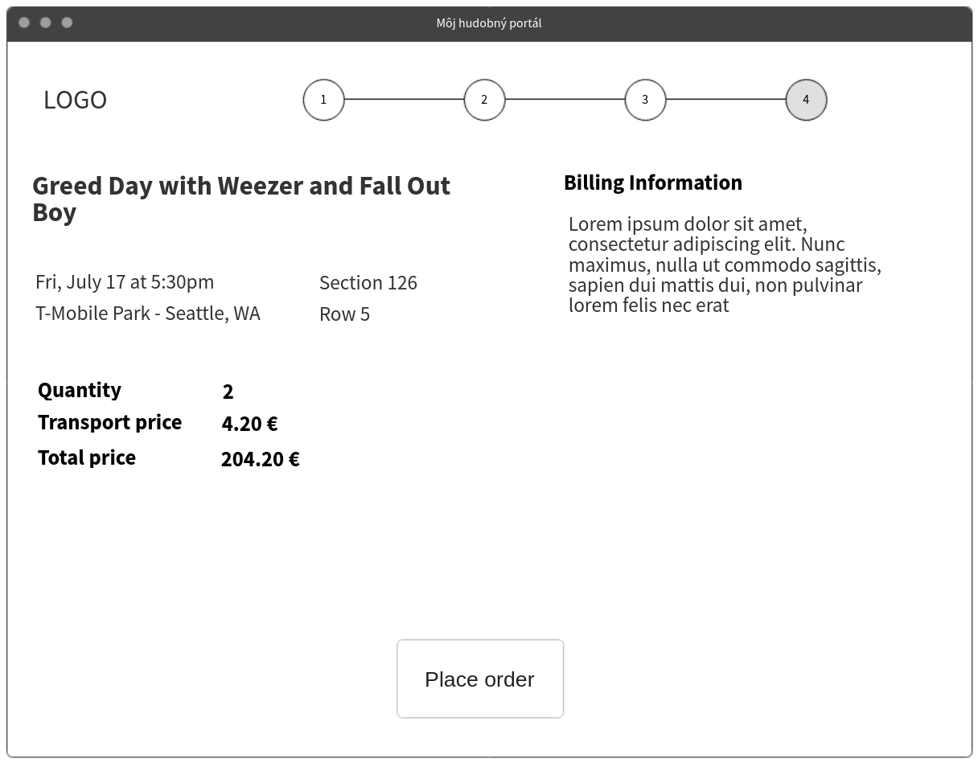

* **Časová udalosť - Timer Intermediate Catch Event**
  + **popis:**  udalosť časovač, ktorá zabezpečuje prerušenie procesu po 2 hodinách. V prípade prerušenia sa vykoná systémová úloha *Zrušenie objednávky.*
* **Zrušenie objednávky - systémová úloha (catch Event)**
  + **rola:** systém
  + **vstup:** objekt Objednávka
  + **výstup:** NULL
  + **popis:** ak nastal catch event z dôvodu, že zákazník do 2 hodín nepotvrdil svoju objednávku, tak systém vykoná odstránenie tohto objektu Objednávky zo systému.
* **Objednávka bola zrušená - ukončovacia aktivita (catch Event)**
  + **popis:** zákazník nepotvrdil svoju objednávku. Objednávka bola následne zrušená.
* **Paralelná brána - otváracia**
  + **popis:** vykonanie objednávky následne pokračuje v dvoch paralelných vetvách.
* **BP Spracovanie platby (paralelná vetva 1)**
  + **rola:** zákazník
  + **vstup:** objekt Objednávka
  + **výstup:** potvrdenie Platby
  + **popis:** pozri biznis proces *Spracovanie platby*.
* **Odoslanie potvrdenia objednávky emailom - systémová úloha (paralelná vetva 2)**
  + **rola:** systém
  + **vstup:** objekt typu Objednávka -> zákazník, osobné údaje
  + **výstup:** premenna cena typu float
  + **popis:** po dokončení objednávky sa zákazníkovi odošle potvrdzujúci email, ktorý obsahuje informácie o prijatí objednávky do systému. Tento email ešte neobsahuje lístky, keďže platba ešte nebola vykonaná.
* **Nový zákazník? - rozhodovací blok (paralelná vetva 3)**
  + **atribút rozhodovania:** objekt Objednávka -> nový používateľ
  + **popis:** v prípade ak sa v procese objednávky rozhodol zákazník pre možnosť vytvorenia nového účtu, resp. Registrácia, tak je potrebné túto registráciu po dokončení objednávky vykonať.
* **BP Registrácia do systému - systémová úloha (paralelná vetva 3) (vetva ANO)**
  + **rola:** systém
  + **vstup:** objekt typu Objednávka -> zákazník ->, email, heslo
  + **výstup:** nový registrovaný používateľ
  + **popis:** pozri biznis proces *Registrácia do systému*
* **Rozhodovací blok - uzatvárací**
  + **popis:** spojenie vetiev ÁNO a NIE z rozhodovacieho bloku v paralelnej vetve 3
* **Paralelná brána - uzatváracia**
  + **popis:** uzavretie paralelných vetiev
* **Autorizácia platby - systémová úloha** 
  + **rola:** systém
  + **vstup:** objekt typu Objednávka
  + **výstup:** objekt typu Objednávka
  + **popis:** po vykonaní platby zákazníkom sa v systéme kontroluje, či platba je potvrdená. Tento proces sa opakuje, až po kým sa platba nie je autorizovaná. Až po úspešnej autorizácií je možné pokračovať v dalších procesoch.
* **Inkluzívna brána - otváracia**
  + **popis:** systém na základe zvoleného spôsobu dopravy odošle lístky požadovanou formou. Keďže ako spôsob dopravy mohli byť zvolené obe možnosti, tak je aby sa v tomto prípade vykonali oba procesy zabezpečujúce dopravu lístkov zákazníkovi.
* **Odoslanie lístkov a faktúry pomocou emailu - systémová úloha (vetva Zvolená doprava email)** 
  + **rola:** systém
  + **vstup:** objekt typu Objednávka, objekt Lístok
  + **výstup:** NULL
  + **popis:** systémová úloha, ktorá zabezpečuje komunikáciu s webovou službou na odosielanie príslušných dát pomocou emailu. Adresátom tohto emailu je zákazník.
* **Odoslanie emailu - webová služba (vetva Zvolená doprava email)** 
  + **rola:** WS Mail
  + **vstup:** objekt typu Objednávka, objekt Lístok
  + **výstup:** NULL
  + **popis:** webová služba zabezpečujúca odosielanie emailu na zvolenú adresu.
* **Odoslanie lístkov a faktúry pomocou pošty - systémová úloha (vetva Zvolená doprava Pošta)** 
  + **rola:** systém
  + **vstup:** objekt typu Objednávka, objekt Lístok
  + **výstup:** NULL
  + **popis:** systémová úloha, ktorá zabezpečí prípravu dokumentov potrebných na odoslanie zásielky poštou. Týmito dokumentmi sú vyplnenie podacie lístky na poštu a pod. Následne tieto dokumenty sú prístupne administrátorovi, resp. zodpovednej osobe na vykonanie odoslania zásielky.
* **Odoslanie poštovej zásielky - manuálna úloha (vetva Zvolená doprava Pošta)** 
  + **rola:** administrátor
  + **vstup:** objekt typu Objednávka, objekt Lístok
  + **výstup:** NULL
  + **popis:** manuálna úloha, ktorú vykonáva administrátor. Podstatou tejto úlohy je vytlačenie potrebných dokumentov a lístkov a následne podanie poštovej zásielky na odoslanie.
* **Inkluzívna brána - uzatváracia**
  + **popis:** uzatvorenie inkluzivnych vetiev odoslania lístkov.
* **Dokončenie objednávky - konečná udalosť**

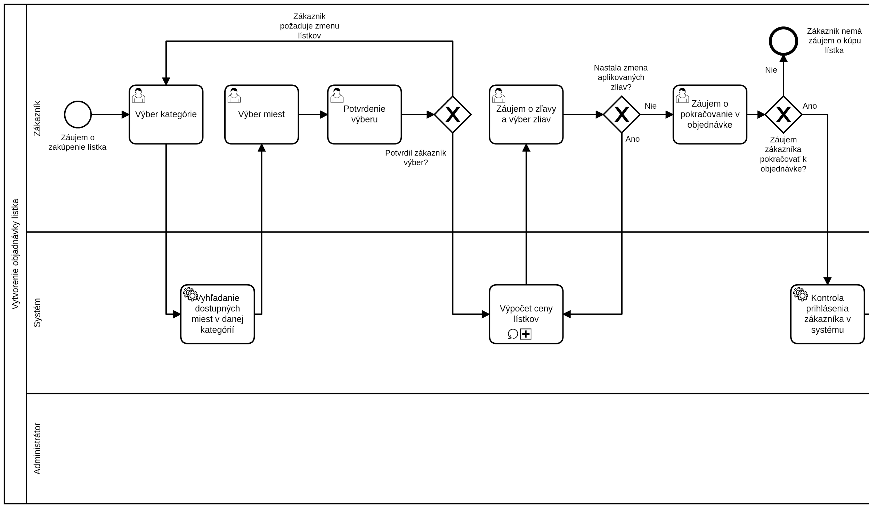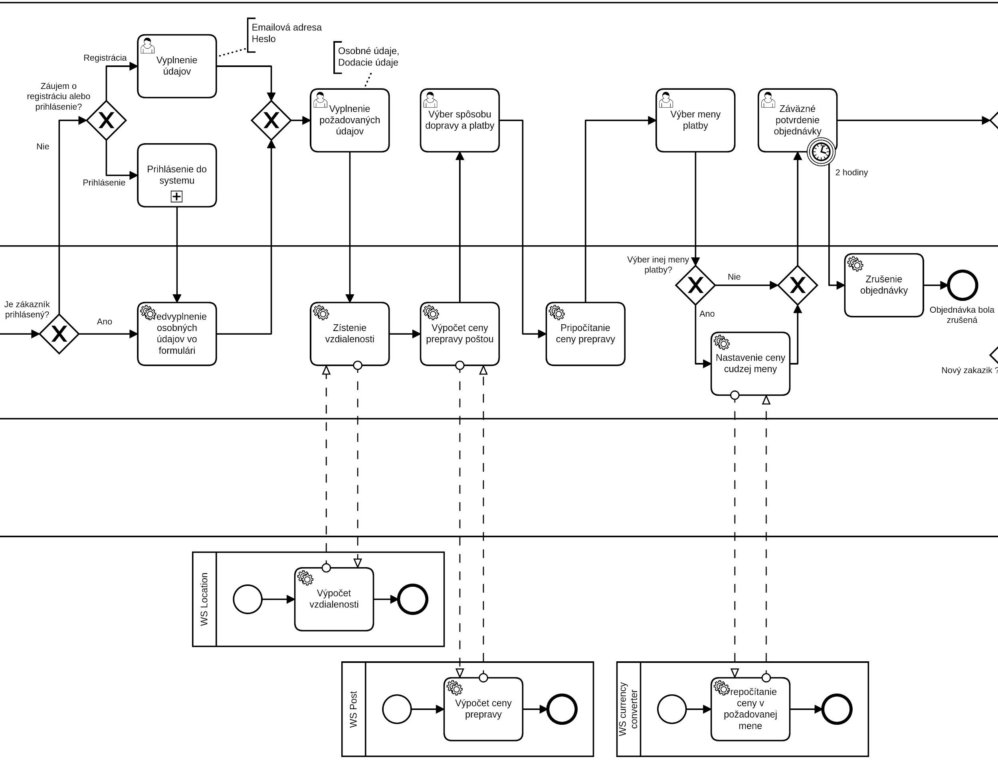

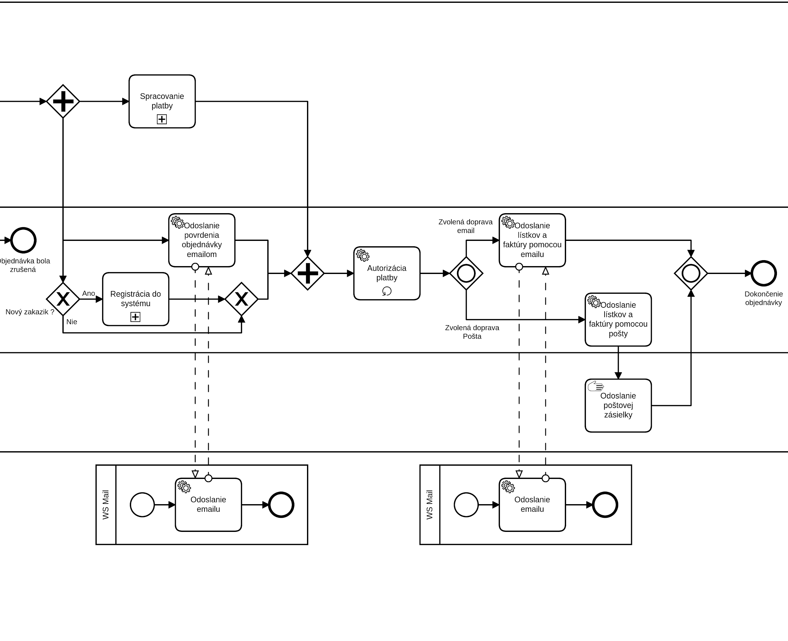

# Biznis proces Pridanie kapely

## Cieľ

Cieľom biznis procesu *Pridanie kapely* je poskytnúť možnosť kapelám na sebapropagáciu pomocou tohto systému. Týmto biznis procesom sa zabezpečuje možnosť pridania novej kapely do systému. Dané pridanie sa realizuje na základe žiadosti, ktorú musí dana kapela podať, t.j. daný proces sa začína touto žiadosťou. Avšak táto žiadosť musí byť posúdená človekom(administrátor), ktorý je zodpovedný, aby sa v systéme neobjavili pochybné, falošné kapely. Výsledkom tohto procesu je nová kapela, ktorá je evidovaná v systéme. Pre túto kapelu sú následne vygenerované prihlasovacie údaje, vďaka ktorým sa môžu prihlásiť do systému a pracovať v ňom.

## Používateľské roly

* Zakladateľ žiadosti - ide o kapelu, ktorá sa snaží o pridanie svojej kapely do systému. Vypĺňa žiadosť o pridanie do systému. Následne dostáva spravu o potvrdení žiadosti, resp. o jej odmietnutí.
* Administrátor - je zodpovedný za posúdenie žiadosti. Vykonáva manuálnu kontrolu poskytnutých údajov.
* Systém - zabezpečuje pridanie novej kapely do systéme, pričom tejto kapele taktiež generuje prihlasovacie údaje.

## Biznis objekty

V biznis procese pridania kapely vystupujú nasledovné biznis objekty:

* Kapela
* Žiadosť pridania kapely
* Člen
* Odpoveď žiadosti

## Opis procesu

Tento proces prvotne začína u potenciálnej kapely, ktorá má záujem o pridanie do systému. Táto kapela má v systéme vytvorený formulár, ktorý potrebuje vyplniť na podanie žiadosti. Na základe tohto formuláru prebieha vyhodnocovanie, či sa kapala pridanie alebo nepridá do systému. Dané rozhodovanie ma na starosti administrátor systému. Táto osoba má za zodpovednosť odhaliť pochybné alebo falošné kapely, ktorá podali žiadosť o pridanie. Iba v prípade schválenia žiadosti sa pristupuje na vytvorenie nového konta kapely spolu s je prihlasovacími údajmi. Jednotlivé kroky tohto biznis procesu sú podrobnejšie opísané:

1. **Zakladateľ žiadosti** - prejaví záujem o vytvorenie konta v danom hudobnom systéme
2. **Zakladateľ žiadosti** - vyplní formulár, ktorý reprezentuje žiadosť o pridanie kapely do systému. Túto žiadosť následne potvrdí, čím ju odošle do systému.
3. **Administrátor** - príjme žiadosť na posúdenie
4. **Administrátor** - manuálne kontroluje žiadosť o pridanie. Pričom následne sa rozhoduje pre dve možnosti:
   1. ***Odmietnutie žiadosti*** - kapele je odoslaná správa, ktorá nesie informáciu o zamietnutí žiadosti. Následne biznis proces končí.
   2. ***Potvrdenie žiadosti*** - biznis proces pokračuje ďalšími krokmi (od piateho kroku).
5. **Administrátor** - prenesie údaje zo žiadosti do formulára na pridanie kapely, pričom doplní známe chýbajúce, alebo chybné údaje.
6. **Systém** - vytvorí novú inštanciu kapely v systéme. Pričom do tejto kapely následne pridá jej členov.
7. **Systém** - tejto novovytvorenej kapele systém vygeneruje prihlasovacie údaje, vďaka ktorým sa budú môcť do systému prihlásiť.
8. **Administrátor** - zakladateľovi žiadosti odošle správu oznamujúcu schválenie žiadosti. Táto práva taktiež obsahuje vygenerované prihlasovacie údaje.
9. **Zakladateľ žiadosti** - obdrží správu. Následne je jej umožnené prihlásenie do systému.

## Kroky procesu

V tejto kapitole sú opísané jednotlivé kroky biznis procesu *Pridanie kapely*:

* **Záujem o vytvorenie konta kapely - začiatočná aktivita**
  + **popis:** kapela má záujem vytvorenie účtu v systéme, vďaka ktorému budú môcť využívať jeho služby.
* **Vyplnenie žiadosti o pridanie kapely do systému - ľudská úloha**
  + **rola:** zakladateľ žiadosti
  + **vstup:** NULL
  + **výstup:** nový objekt Žiadosť pridania kapely
  + **popis:** zakladateľ žiadosti v systéme klikne na tlačidlo *Pridanie kapely,* vďaka čomu sa mu zobrazí formulár. Tento formulár obsahuje polia, ktoré požadujú rốzne informácie o kapele. Týmito informáciami sú názov kapely, rok vzniku, informácie o kapele a v neposlednom rade členov kapely. Okrem týchto údajov sú požadované aj údaje, ktoré pomôžu pri identifikácií kapely. Týmito údajmi môžu byť rôzne referencie na kapelu v článkoch, v iných systémoch, webové stránky alebo odkaz na ich tvorbu.

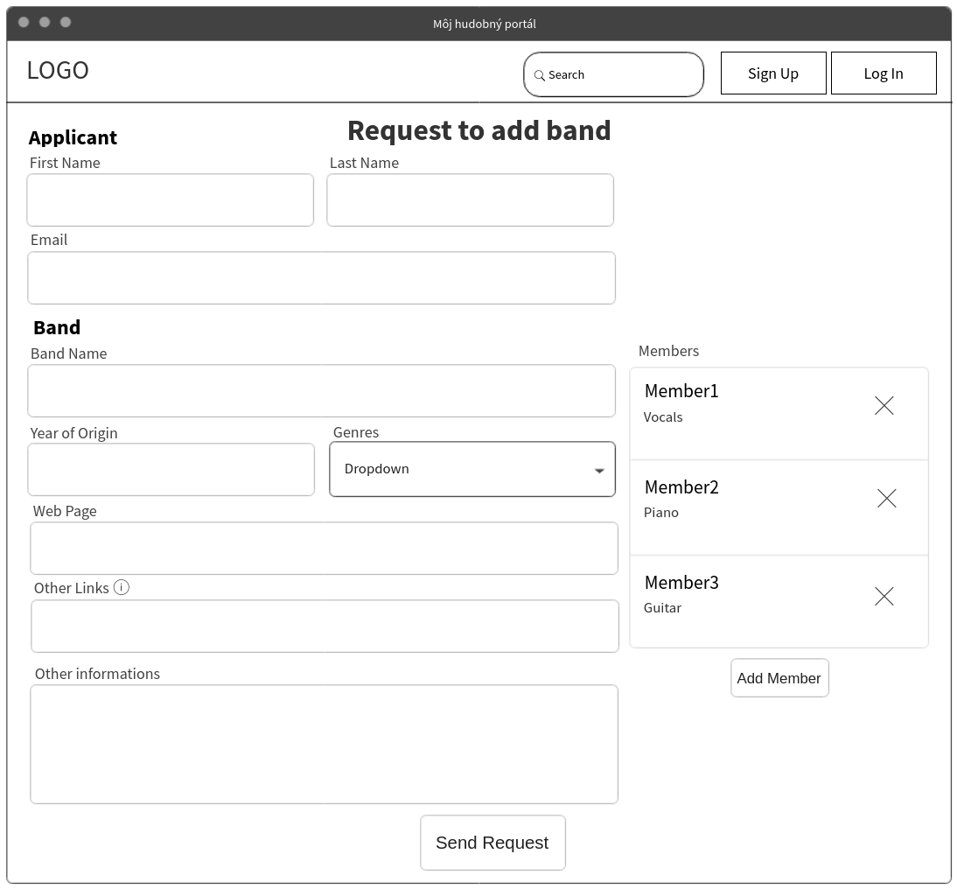

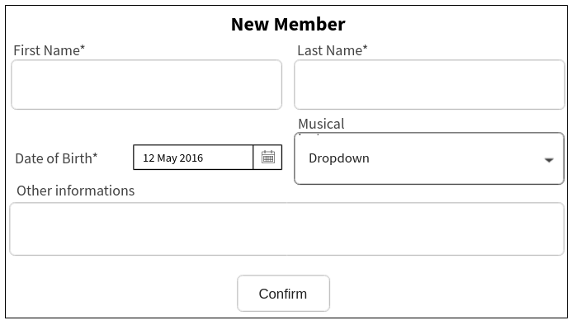

* **Odoslanie žiadosti - ľudská úloha**
  + **rola:** zakladateľ žiadosti
  + **vstup:** objekt Žiadosť pridania kapely
  + **výstup:** NULL
  + **popis:** po vyplnení žiadosti kapela klikne na tlačidlo *Potvrdiť žiadosť,* čím sa žiadosť odošle do systému, kde bude v poradovníku čakať na vybavenie zodpovednou osobou.
* **Správa - Message start event**
  + **popis:** aktivita, ktorá zabezpečuje prijatie žiadosti na pridanie kapely do systému.
* **Posudenie žiadosti - ľudská úloha**
  + **rola:** administrátor
  + **vstup:** objekt Žiadosť pridania kapely
  + **výstup:** objekt Žiadosť pridania kapely s vyplneným atribútom -> stav
  + **popis:** žiadosť na pridanie kapely je potrebné skontrolovať zodpovedajúcou osobou. Touto osobou je administrátor, ktorý zodpovedá za to, aby sa do systému nedostali pochybne, resp. falošné kapely. Túto kontrolu vykonáva manuálne a to kontrolou referencií na kapelu na internete a v poskytnutých odkazoch. Výsledkom tohto procesu Posudenie žiadosti je buď jej schválenie alebo odmietnutie.

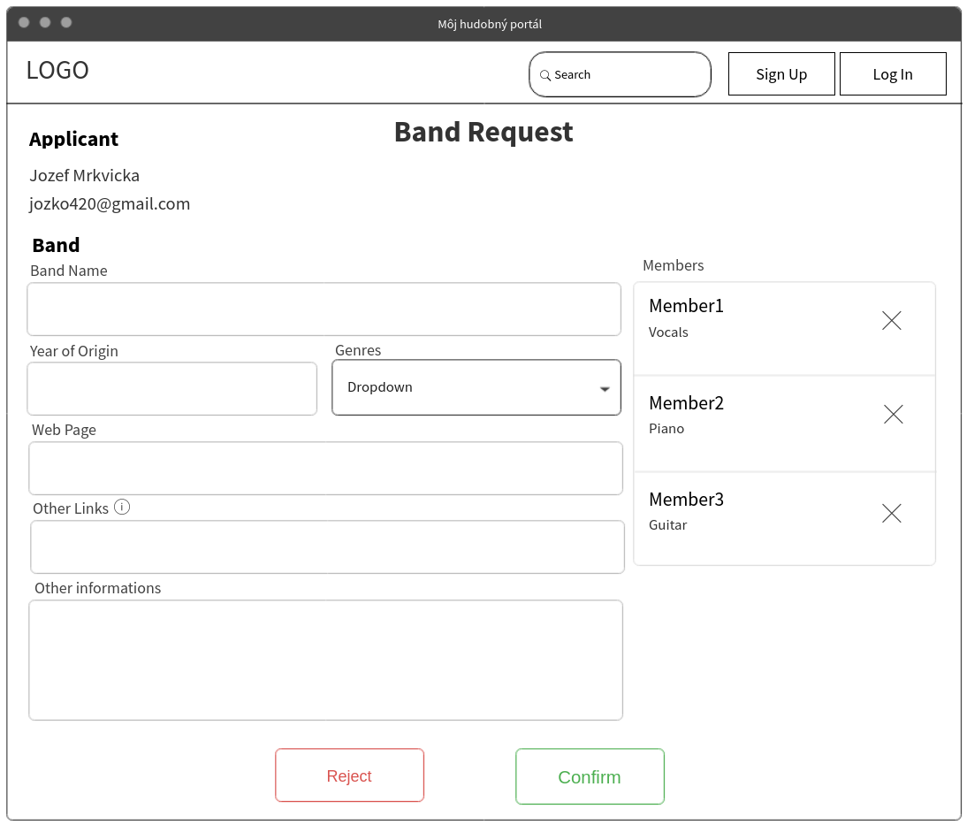

* **Schválená žiadosť? - rozhodovací blok**
  + **atribút rozhodovania:** objekt Žiadosť pridania kapely -> stav
  + **popis:** rozhodovanie o pokračovaní v procese pridania kapely na základe schválenia, resp. zamietnutia žiadosti.
* **Odmietnutie žiadosti - ľudská úloha (vetva NIE)**
  + **rola:** administrátor
  + **vstup:** objekt Žiadosť pridania kapely
  + **výstup:** objekt Odpoveď žiadosti
  + **popis:** žiadosť na pridanie kapely je odmietnutá. V tomto prípade je potrebné o tomto výsledku informovať žiadateľa. Administrátor pripraví správu (objekt Odpoveď žiadosti) s odôvodnením o odmietnutí žiadosti. Táto správa následne bude odoslaná zakladateľovi žiadosti.

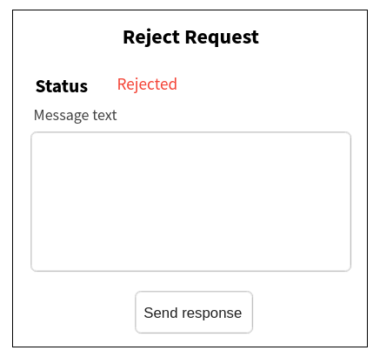

* **Vyplnenie a doplnenie údajov kapely - ľudská úloha (vetva ANO)**
  + **rola:** administrátor
  + **vstup:** objekt Žiadosť pridania kapely
  + **výstup:** objekt Žiadosť pridania kapely
  + **popis:** žiadosť na pridanie kapely je schválená. Administrátor následne vykoná doplnenie chýbajúcich údajov kapely, ktorá v žiadosti nie sú z nejakého dôvodu uvedené. Taktiež vykona prípadnú opravu dát. Následne po týchto úkonov potvrdí pridanie kapely do systému.
* **Vytvorenie novej inštancie kapely - systémová úloha (vetva ANO)**
  + **rola:** systém
  + **vstup:** objekt Žiadosť pridania kapely
  + **výstup:** novýobjekt Kapela
  + **popis:** po tom čo administrátor potvrdil pridanie žiadosti, tak sa v systéme vytvorila nová inštancia kapely. Táto inštancia sa vytvorila na základe údajov zo žiadosti (Žiadosť pridania kapely).
* **Generovanie prihlasovacích údajov - systémová úloha (vetva ANO)**
  + **rola:** systém
  + **vstup:** objekt Kapela, objekt Žiadosť pridania kapely
  + **výstup:** novýobjekt Kapela, s vyplnenými atribútmi:
    - člen[]
  + **popis:** do vytvorenej kapely je následne potrebné pridanie ich členov. Každý člen zodpovedá objektu Člen, ktorý obsahuje informácie o ňom. Následne táto kapela obsahuje pole týchto objektov.
* **Generovanie prihlasovacích údajov - systémová úloha (vetva ANO)**
  + **rola:** systém
  + **vstup:** objekt Kapela
  + **výstup:** novýobjekt Kapela, s vyplnenými atribútmi:
    - Prihlasovacie meno
    - Prihlasovacie heslo
  + **popis:** pre novo vytvorenú kapelu je potrebné vytvorenie prihlasovacích údajov na základe ktorých sa bude kapela môcť prihlásiť do systému. Prihlasovacie meno je vytvorené na základe názvu kapely. Heslo je vygenerované náhodne, avšak po prihlásení je ho možne zmeniť.
* **Potvrdenie žiadosti - ľudská úloha (vetva ANO)**
  + **rola:** administrátor
  + **vstup:** objekt Kapela
  + **výstup:** objekt Odpoveď žiadosti
  + **popis:** po vytvorení kapely a vygenerovaní prihlasovacích údajov je potrebné o výsledku informovať žiadateľa. Administrátor pripraví správu (objekt Odpoveď žiadosti), ktorá obsahuje pozitívnu odpoveď o pridaní kapely do systému. K tejto správe sú taktiež priložené prihlasovacie údaje. Následne táto správa je odoslaná pomocou webovej služby WS Mail.

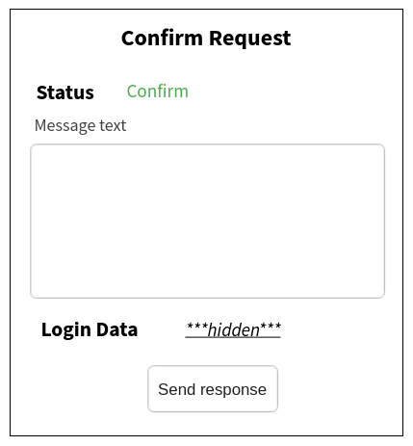

* **Rozhodovací blok - uzatvárací**
  + **popis:** spojenie vetiev ÁNO a NIE z rozhodovacieho bloku
* **Odoslanie odpovede žiadosti - systémová úloha** 
  + **rola:** systém
  + **vstup:** objekt Odpoveď žiadosti
  + **výstup:** NULL
  + **popis:** systémová úloha, ktorá zabezpečuje volanie webovej služby pomocou REST Api. Táto úloha zabezpečuje vytvorenie požadovaného formáta emailu, ktorý bude dodaný danej službe.
* **Odoslanie emailu - webová služba** 
  + **rola:** WS Mail
  + **vstup:** objekt Odpoveď žiadosti
  + **výstup:** NULL
  + **popis:** webová služba, ktorá zabezpečuje odosielanie e-mailu s odpoveďou na emailovú adresu žiadateľa.
* **Správa - Message intermediate catch event**
  + **popis:** aktivita, ktorá zabezpečuje prijatie odpovede na pridanie kapely do systému.
* **Schválená žiadosť? - rozhodovací blok**
  + **atribút rozhodovania:** prijatá správa
  + **popis:** rozhodovanie v prípade odpovede na žiadosť o pridanie kapely do systému.
* **Odmietnutá žiadosť - konečná udalosť**
  + **popis:** žiadosť o pridanie kapely do systému bola zamietnutá. Pridanie kapely sa nepodarilo.
* **Vytvorená kapela - konečná udalosť**
  + **popis:** žiadosť o pridanie kapely do systému bola schválená. Zakladateľ žiadosti obdržal prihlasovacie údaje, na základe ktorých sa môže do systému prihlásiť a využívať jeho služby.

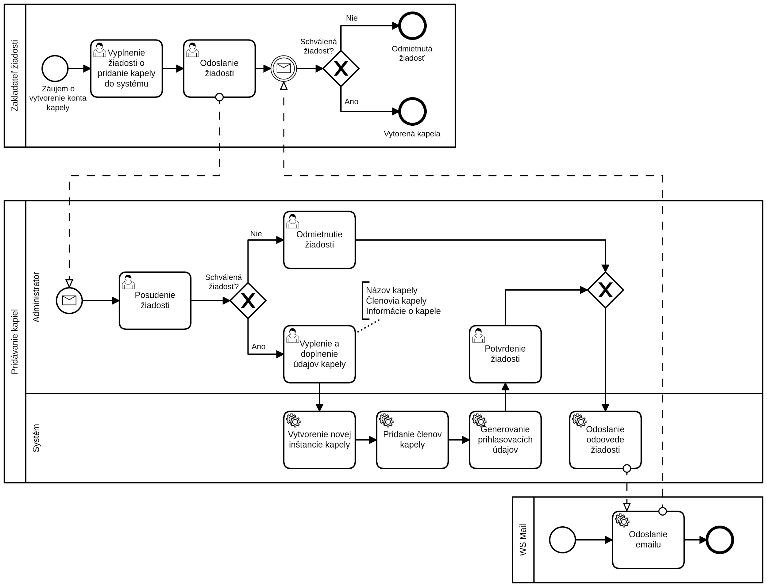

# Biznis proces Výpočet ceny lístka

Cieľom biznis procesu Výpočet ceny lístka je výpočet ceny objednávky, resp. lístkov. Tento proces sa využíva ako podproces v biznis procese Vytvorenie objednávky lístka. V tomto prípade je jeho úlohou výpočet ceny lístka na základe počtu lístkov, ich cien a v neposlednom rade na základe možných zliav. V prípade zliav, tak tento systém neumožňuje kombinovanie zliav, to znamená, že sa aplikuje len jedna zľava. Aplikuje sa práve ta zľava, ktorá poskytuje najväčšie zníženie ceny. Výstupom tohto biznis procesu je cena, ktorá predstavuje spoločnú cenu pre celú objednávku lístkov.

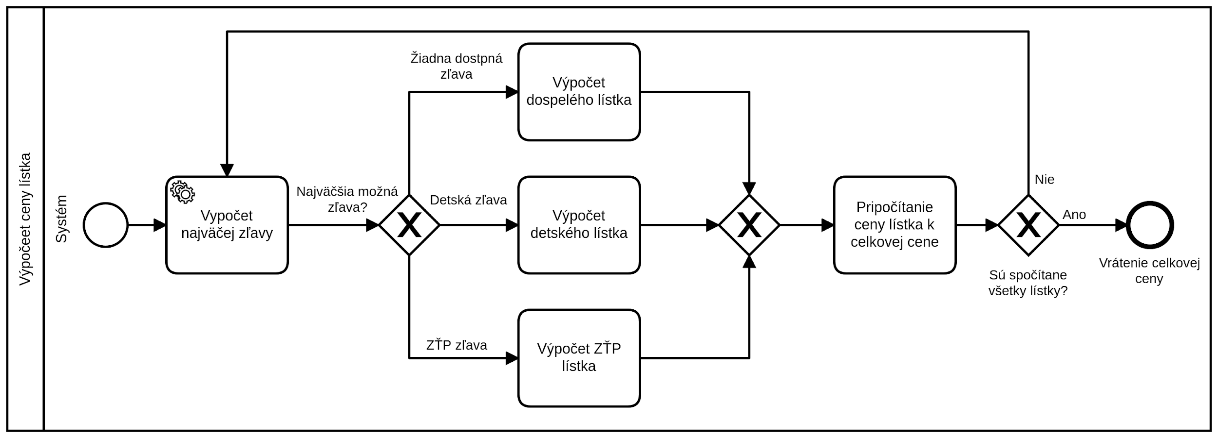

## 

# Biznis proces Pridanie odstránenie členov

Cieľom biznis procesu Pridanie odstránenie členov je poskytnúť kapele aparát na základe ktorého budú môcť pridávať, resp. odstrániť svojich členov. Tento biznis proces je využívaný používateľskou rolou kapela, ktorá na základe vyplnenia formulárov môže pridávať a odoberať svojich členov.

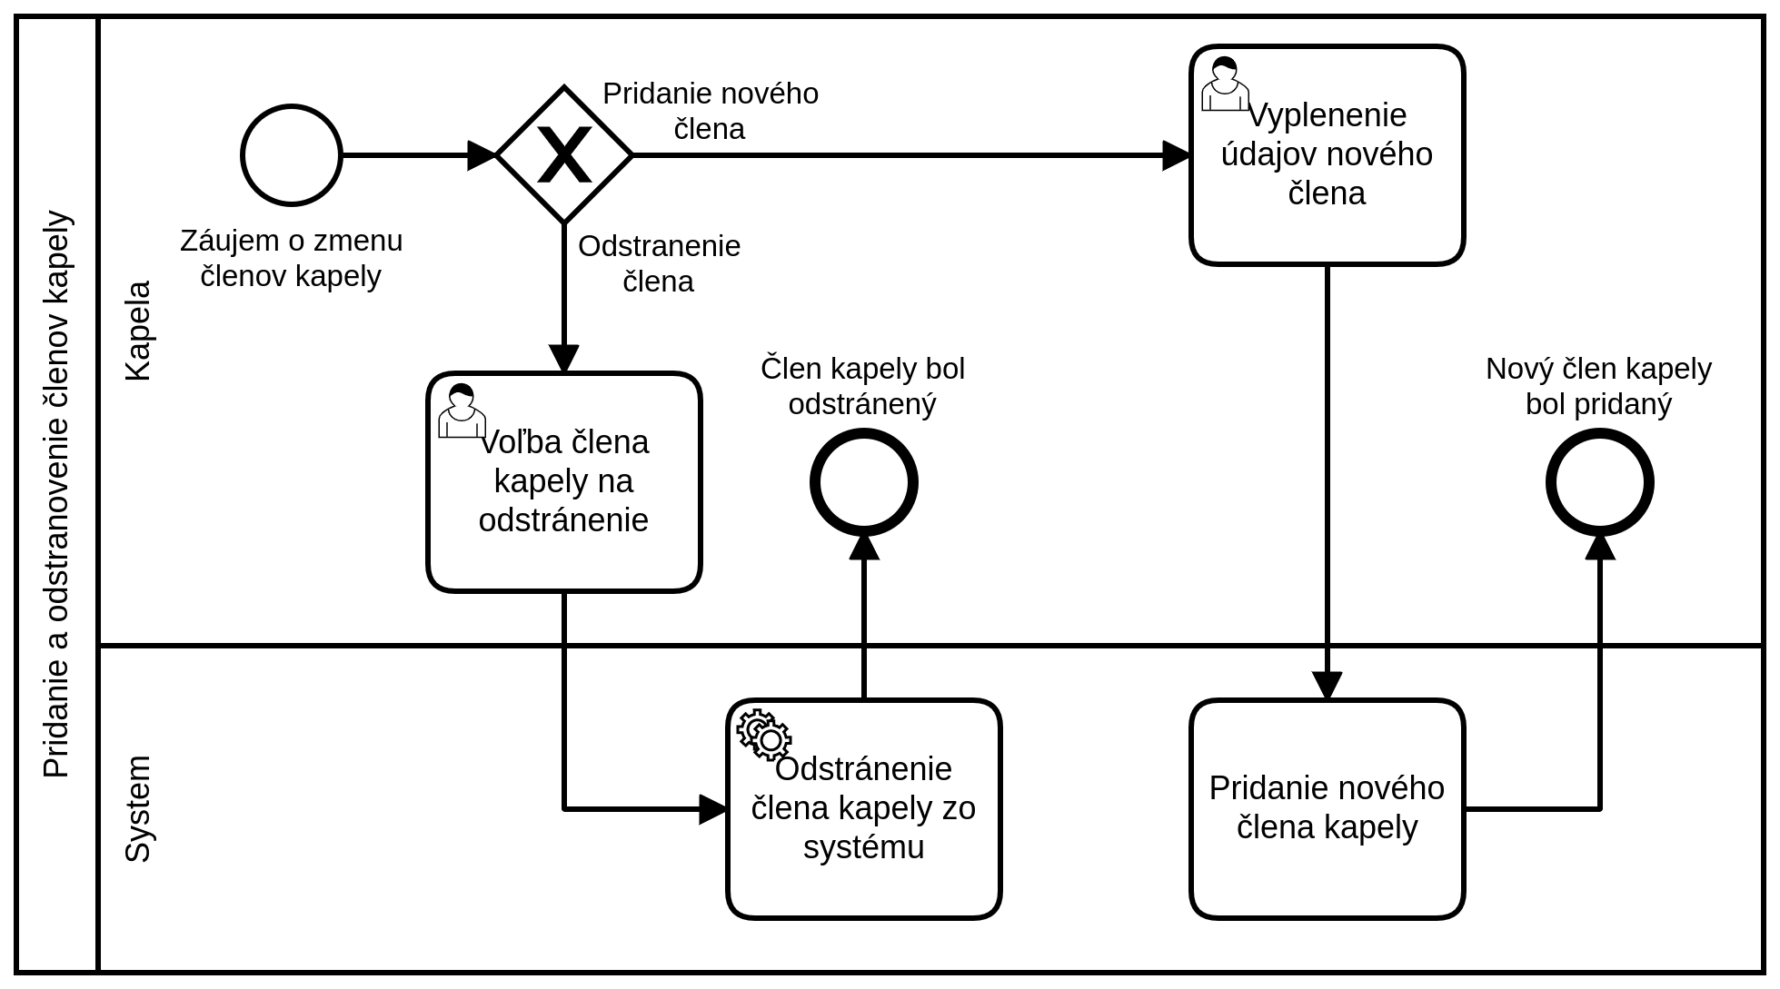

## 

# Biznis proces Spracovanie platby

Cieľom biznis procesu Spracovanie platby je poskytnúť aparát na zrealizovanie platby online. Tento proces plní funkciu podprocesu v rámci biznis procesu Vytvorenie objednávky lístka. Tento systém ponúka dve možnosti platby, a to pomocou karty a pomocou služby Paypal. Každá z týchto dvoch možností vyžaduje komunikáciu s webovou službou finančnej inštitúcie, resp. s webovou službou služby Paypal, ktorá ponúka možnosti na autorizáciu platby. Po autorizácií a spracovaní platby je výsledkom tohto biznis procesu potvrdenie o uskutočnení platby za objednávku.

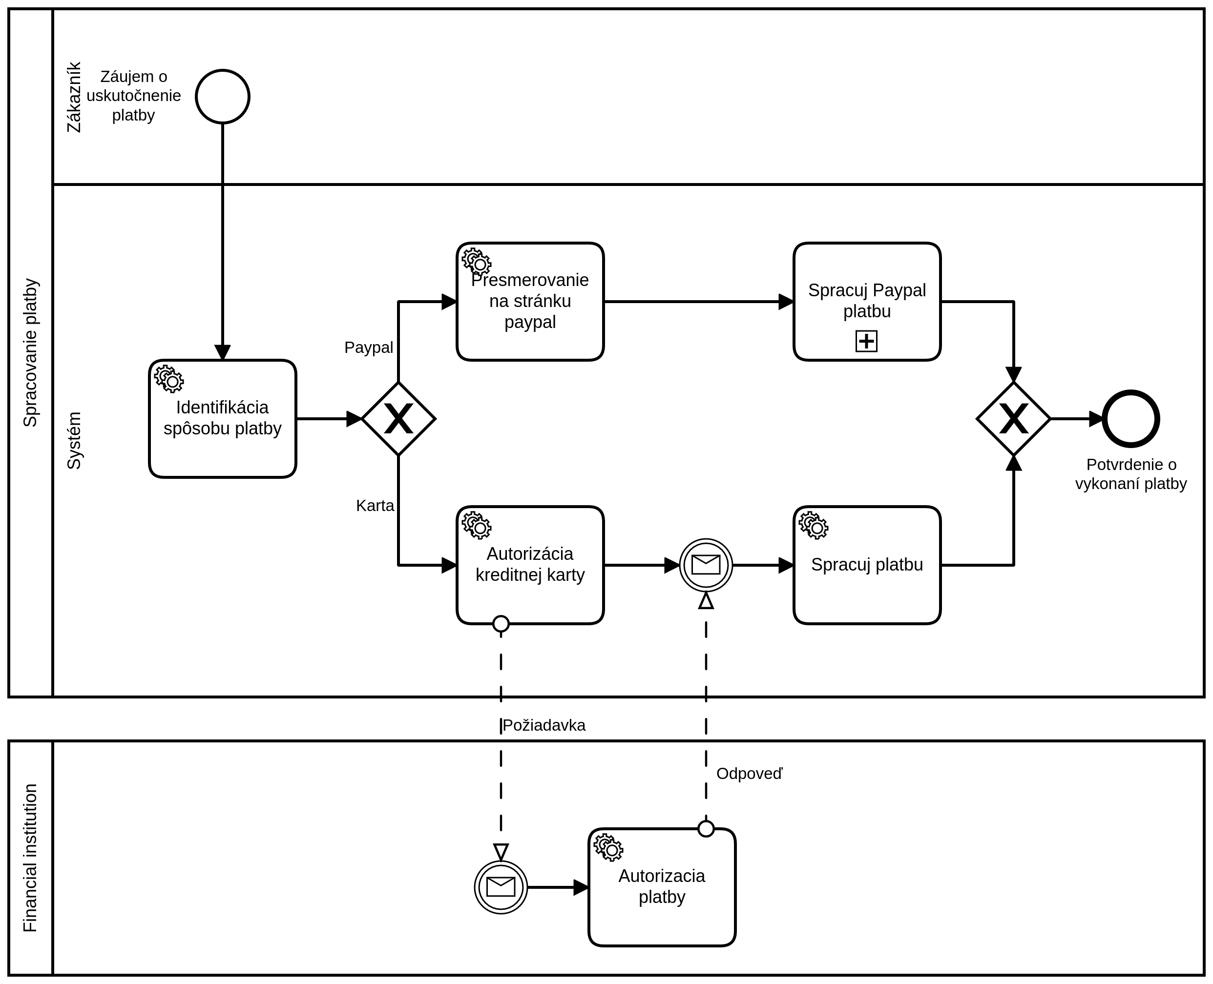

### 

# Biznis proces Hodnotenie skladieb

Cieľom biznis procesu Hodnotenie skladieb je zanechať názor používateľa na nájdenú skladbu vybranej kapely prostredníctvom hodnotenia vo forme hviezdičiek od jednej po päť. Po uložení daného hodnotenia od používateľa je následne prepočítané celkové hodnotenie skladby od všetkých používateľov a je zobrazené pri detaile skladby.

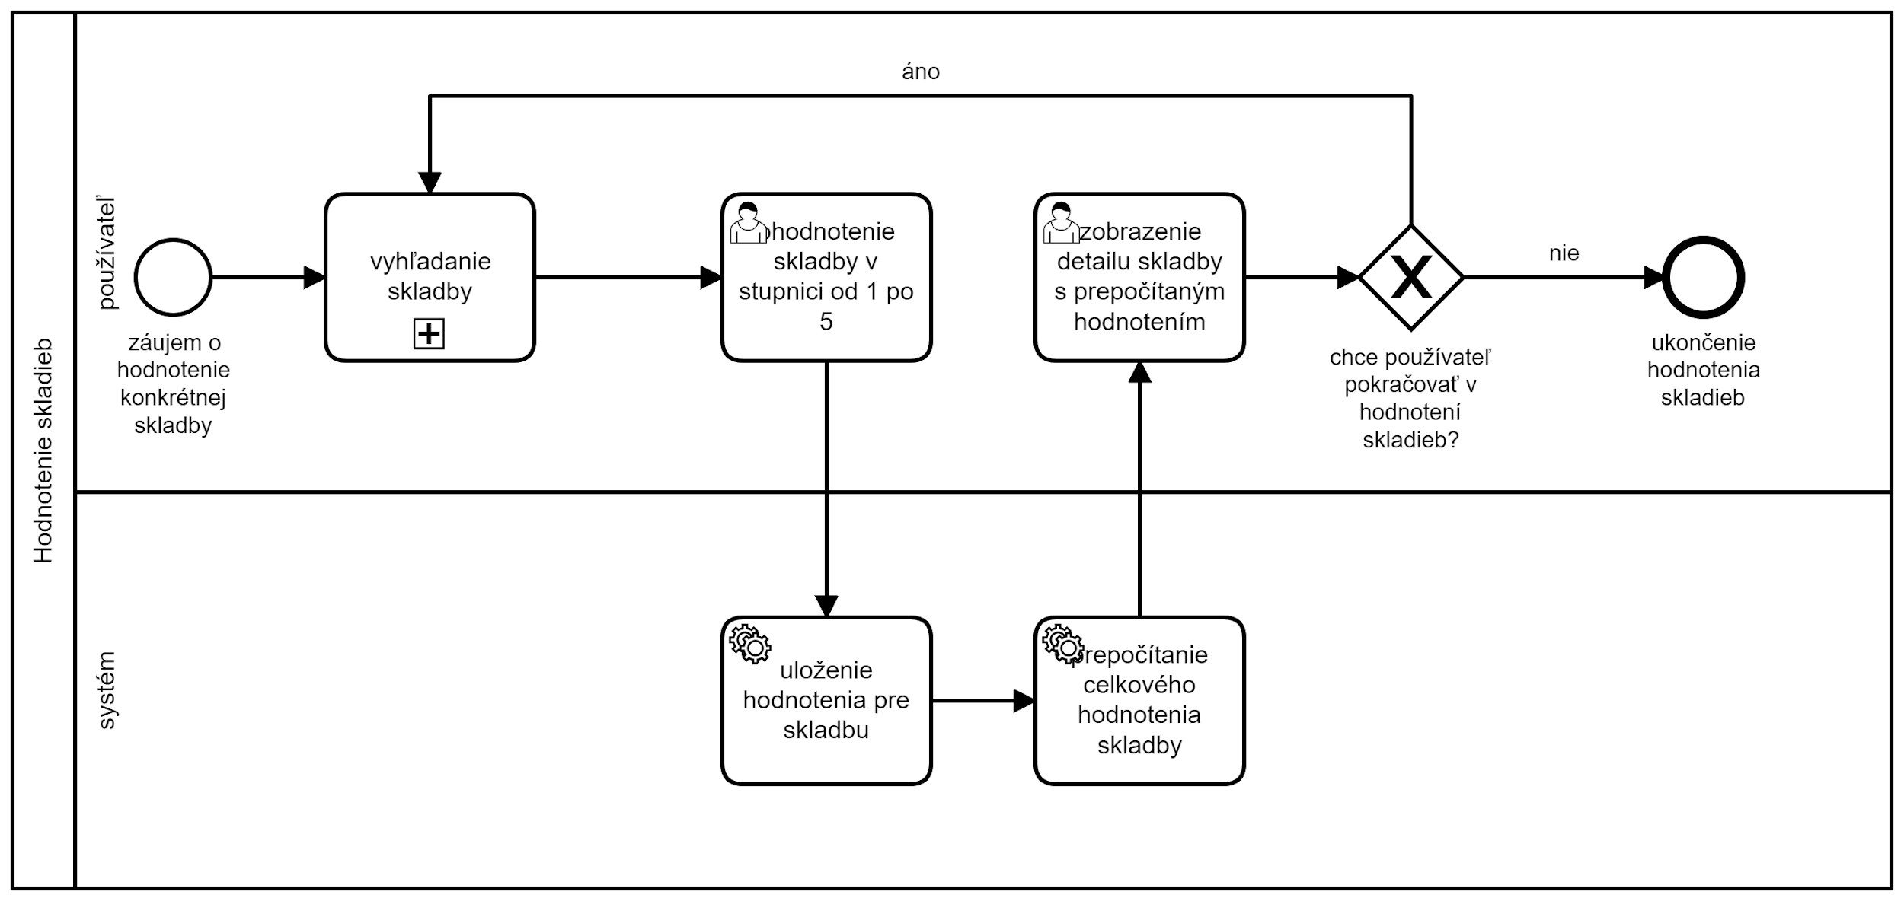

# 

# 

# Ďalšie identifikované biznis procesy

Biznis proces Vyhľadávanie skladieb

Biznis proces Registrácia používateľa do systému

Biznis proces Prihlásenie používateľa do systému

Biznis proces Nahrávanie fotiek, videí a skladieb

Biznis proces Pridávanie príspevkov

Biznis proces Zverejňovanie aktuálnych informácií o kapele

Biznis proces Hodnotenie príspevkov

Biznis proces Hodnotenie kapiel

# Zhrnutie a výsledky analýzy

Na základe spoločnej práce tímu a na základe návrhov a upozornení od cvičiaceho vyučujúceho sme vytvorili jednotlivé biznis procesy. Tieto biznis procesy bolo potrebné najskôr identifikovať a následne podrobne opísať. V tomto opise sú taktiež vytvorené wireframes obrazoviek s ktorými interaguje používateľ. Sú to väčšinou formulárové obrazovky. Tento podrobný opis bol doplnený modelom, resp. biznis process model notation v programe camunda. Pri vytváraní návrhu tohto systému sme sa zamerali na možnosti využívania rôznych webových služieb. Myslíme si, že tento návrh je pripravený na implementáciu.

# Použité technológie

Systém hudobný portál bol vytvorený ako klient-server aplikácia. Samotný vývoj prebiehal v jazyku Javascript, konkrétne v frameworku AdonisJS. Tento rámec zabezpečuje vykonanie logiky na strane servera a taktiež vytvorenie a zobrazenie stránky pre klienta. Komunikácie medzi klientom a serverom sa realizuje pomocou **rest** služieb.

Na uchovávanie informácií sme použili databázu postgresql. Komunikácie s databázou prebieha pomocou techniky ORM, ktorá je obsiahnutá v použitom rámci.

Okrem použitého rámca sme v systéme použili dodatočné baličky, ktoré uľahčili prácu s SOAP v jazyku javascript. Týmito balíčkami sú: *easy-soap-request* (vytvorenie soap požiadavky) a *xml2js* (prevod xml na json).

## Spustenie systému

Požiadavkov na spustenie servara je mať nainštalovaný Node verzie 8.0.0 a vyššie. Následne spustenie sa realizujú nasledovne.

1. Rozbaľ zip súbor
2. Prejdi do daného priečinka s projektom
3. Spusti príkaz *npm install* -> vykoná inštalovanie balíčkov(framework,...)
4. Spusti príkaz *adonis serve --dev* -> spustenie servera
5. Server je predvolene spustený na adrese [*http://127.0.0.1:3333*](http://127.0.0.1:3333)

Na správne pracovanie je potrebné taktiež definovať pripojenie na databázu. Vytvorenie objektov v tejto databáze sa následne realizuje pomocou migrácií, resp. Spustením príkazu *adonis migration:run; adonis seed*

# Implementácia

## Implementácia biznis objektov

Biznis objekty boli implementované podľa vytvoreného návrhu. Výrazným rozdielom je len použitie ich anglických ekvivalentov. Tiež jednou zo zmien bolo riešenie uchovanie informácií o používateľovi, resp. Všetkých typov používateľov (administrátor, zákazník, skupina). Navrhovaný spôsob dedenie *Single table inheritance* nebolo možné implementovať z dôvodu, že ORM framework danú možnosť, resp. polymorfizmus nepodporuje. Z tohto dôvodu do objektu používateľa pridali atribúty: *type, user_type*, ktoré identifikujú typ používateľa a odkazuju sa jeho záznam v prislúchajúcej tabuľke.

V rámci implementácie sme vytvorili len dva biznis procesy, zo všetkých navrhnutých. Preto sme neimplementovali všetky biznis objekty. Implementované sú len tie, ktoré sú potrebné v týchto dvoch vytvorených biznis procesoch.

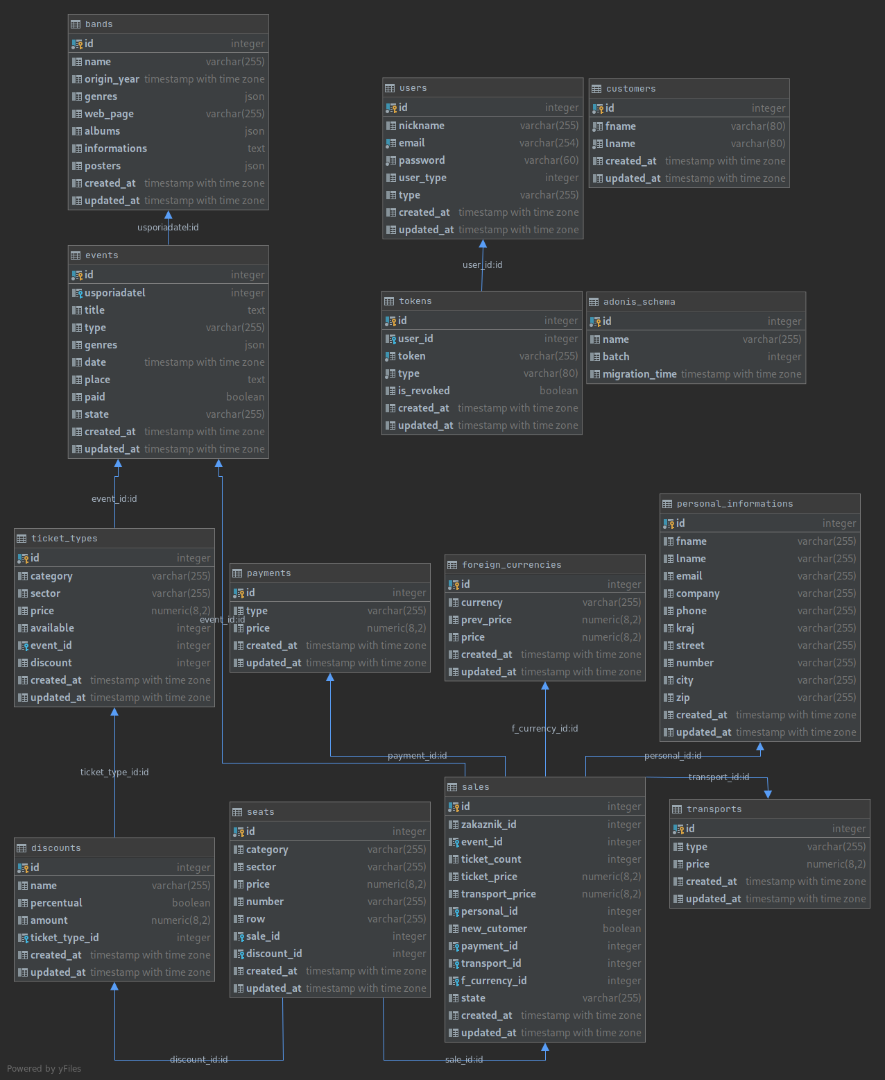

## Implementácia systémových úloh

V tejto časti sa nachádza stručný opis najdôležitejších časti implementácie. Všetky tieto funkcie je možné nájsť v adresári *app/Controllers/Http* v jednotlivých triedach.

### Výber sektora a lístka

Funkcia, ktorá zodpovedá za zobrazenie všetkých dostupných sektorov na kúpu lístka. Funkcia zobrazí len tie sektory, v ktorých je počet dostupných miest väčší ako 0. Táto funkcia ponúka taktiež možnosť filtrovania. V prípade je použitia sú zobrazené len tie typy sektorov, ktoré zopovedajú parametrom.

Po výbere sektora a počtu požadovaných lístkov v ňom sa v systéme vytvára objekt Miesto[] *Seats* , ktorý reprezentuje vybrané miesta, lístky. Tento vytvorený objekt spolu s objektom udalosti *Event* a objektom typ_lístka *TicketType* je uložený v pomyselnom košíku pomocou session.

**Vstup:**

* sektor, resp. typ lístka
* počet lístkov

**Výstup:**

* Nový objekt typu Miesto[]
* Košík obsahujúci pole Miest, udalosť, typ lístkov

### Pridanie zľavy

Pokiaľ si používateľ vybral z dostupných zliav , ktoré mu boli poskytnuté , akcia modifikuje cenu lístka podľa typu zľavy. Pridanie zľavy prebieha v zmene objektu Miesto v poli Miesto[]. Objektu je zmenený atribut cena a taktiež atribút zľava *discount_id.*

Po vykonaní akcie sa prepočíta taktiež celková cena lístkov spôsobom spočítaním čiastkových cien lístkov v poli Miesto[].

**Vstup:**

* Vybraný lístok,misto
* Vybraná zľava

**Výstup:**

* Modifikovaná cena lístka
* Modifinovaná celková cena

### Prihlásenie alebo registrácia

Ak v priebehu vytvárania nie je zákazník prihlásený, tak je v určitom kroku (začiatočný krok) vyzvaný na registráciu alebo prihlásenie, ak už má vytvorený účet.

V prípade výberu prihlásenia zákazník vyplní údaje, ktoré sú následne v systéme overené. V prípade pozitívneho overenia je zákazník prihlásený a je mu zobrazená nasledujúca obrazovka objednávky. V prípade negatívneho overenia je zákazníkovi vrátená odpoveď označujúca chybu zadaných údajov.

V prípade výberu registrácia zákazník vyplní požadované údaje. Tieto údaje sú v systéme overené, či neexistuje používateľ s daným emailom. V prípade, ak existuje je užívateľovi vrátaná odpoveď označujúca danú skutočnosť. V opačnom prípade systém vytvorí nový objekt používateľa *User*, v ktorom sa nastavia atribúty email a heslo. Tento objekt je následne dočasne uložený pomocou session.

**Vstup:**

* Email
* Heslo
* Zvolená možnosť prihlásenie/registrácia

**Výstup:**

* Prihlásený používateľ v prípade prihlásenia
* Nový objekt Používateľ *User* v prípade registrácie

### Pridanie osobných údajov

Zákazník je vyzvaný na vyplnenie osobných údajov, ktoré reprezentujú doručovacie údaje. Medzi týmito údajmi sa nachádza aj údaje o regióne, resp. kraji na Slovensku. Získanie týchto krajov sa realizuje pomocou vytvorenej soap služby ***Team084region***. V tejot službe bola použitá funkcia getAll, ktorá vrátila všetky inštancie.

**Vstup:**

* Null

**Výstup:**

* pole typu String, obsahujúce regiony

Po potvrdení osobných údajov je vykonaná validácia týchto údajov. Pu úspešnej validácií je vytvorený nový objekt Osobné údaje *PersonalInformations*, ktorý obsahuje zadané údaje. Uloženie tohto objektu sa realizuje taktiež pomocou session.

**Vstup:**

* Meno, priezvisko, spoločnosť, tel. číslo, kraj, ulica, číslo domu, meno, psč

**Výstup:**

* Nový objekt Osobné údaje

### Výpočet ceny prepravy poštou

Cena prepravy poštou je závislá na vzdialenosti medzi adresou zákazníka a adresou firmy, t.j. nás. Keďže na výpočet je potrebná táto vzdialenosť, tak výpočet môže prebiehať až po kroku, kde užívateľ definuje osobné údaje.

Výpočet vzdialenosti prebieha pomocou webovej služby *Location,* konkrétne jej funkcie *distanceByZIP.*

**Webová služba**: Location

**Metóda:** distanceByZIP

**Vstup:**

* PSČ zákazníka
* PSČ firmy

**Výstup:**

* Vzdialenosť medzi adresou zákazníka a formou.

Na základe získanej informácie o vzdialenosti je následne možné zistiť cenu prepravy poštovej zásielky. To sa realizuje pomocou webovej služby *Post.*

**Webová služba:** Post

**Metóda:** priceForPackageDelivery

**Vstup:**

* Vzdialenosť
* Váha
* Šírka, výška, hlbka
* Váha

**Výstup:**

* Cena za prepravu poštovej zásielky

### Výber spôsobu dopravy a platby

Zákazník má možnosť výberu z dostupných možností dopravy a platby. Niektoré z týchto možností sú spoplatnené. V prípade spôsobu dopravy poštou je jej cena dynamicky závislá od vzdialenosti zákazníka a firmy. Z tohto dôvodu sa najskor vykoná krok *Výpočet ceny prepravy poštou.*

Následne na základe výberu zákazníka sa vykoná prepočítanie celkovej ceny o cenu dopravy a cenu platby.

### Prepočet ceny objednávky do druhej meny

Pokiaľ si zákazník vybral možnosť prepočet ceny objednávky do cudzej ceny, tak táto akcia zavolá webovú službu, ktoré vykoná konverziu do zadefinovanej meny. Využili sme webovú služby *CurrencyConvertor*, ktorá obsahuje možnosť prepočítanie do mien, ktoré sú v nej definované.

**Webová služba:** CurrencyConvertor

**Metóda:** convert

**Vstup:**

* Pôvodná mena -> predvolene Euro
* Požadovaná mena
* Suma
* Presnosť -> predvolene 2 desatinné miesta

**Výstup:**

* Suma v cudzej požadovanej mene

### Vytvorenie objednávky

Funkcia, ktorá vykoná vytvorenie objednávky po tom, čo zákazník záväzne potvrdil jej vytvorenie. Funkcia vykoná perzistenciu vytvorených objektov (objekty uložené v session) do databázy. Vytvorí sa objekt Objednávka *Sale,* ktorý obsahuje všetky údaje získané v procese objednávky.

V prípade, ak v priebehu objednávky zvolil zákazník registráciu, tak sa v tomto kroku vykoná registrácia zákazníka, t.j. vytvorí sa nový objekt Zákazník *Customer,* ktorý obsahuje informácie z osobných údajov (meno, priezvisko). Tento objekt spolu s vytvoreným objektom používateľa *User* sú vložené do databázy.

Po vykonaní týchto krokov sa vykoná odoslanie e-mailu, ktorý obsahuje potvrdenie o vytvorení objednávky. Odoslanie mailu realizuje webová služba *Email.*

**Webová služba:** Email

**Metóda:** notify

**Vstup:**

* ID, heslo
* Emailová adresa zákazníka
* Subject správy
* Text správy

**Výstup:**

* null

### Načítanie krajín sveta do formulára

Pri vytváraní formulára je potrebné pre používateľa načítať zoznam krajín sveta, čo sa vykonáva pomocou WS Countries volaním metódy getByIds, so vstupom tvoreným zoznamom čísel ktoré predstavujú krajiny sveta.

**Webová služba:** Countries

**Metóda:** getByIds

**Vstup:**

* Ids - zoznam identifikačných čísel krajín

**Výstup:**

* Zoznam krajín sveta

### Filtrovanie udalostí podľa vybraných údajov

Vyhľadanie udalosti spočíva vo vyplnení dotazníka ako bolo navrhované. Tento dotazník sa skladá z troch vstupných polí a to kapela, krajina a dátum, kde si používateľ môže vybrať zo zoznamu kapiel portálu, načítaných krajín a vybrať dátum udalosti. Na základe niektorého alebo aj všetkých zadaných údajov dokáže portál vyfiltrovať podmienkam vyhovujúce udalosti. V prípade, že si používateľ nevyberie žiadnu z možností, zobrazia sa mu všetky udalosti.

**Vstup:**

* Kapela
* Krajina
* Dátum

**Výstup:**

* Zoznam vyhovujúcich kapiel

### Zobrazenie detailu udalosti

Po kliknutí na tlačidlo Detail pri nájdenej udalosti sa zobrazia vo vyskakovacom okne podrobné informácie o udalosti ako dátum a čas, miesto a žánre udalosti a taktiež predpoveď počasia pre hlavné mesto štátu v ktorom sa udalosť koná.

**Webová služba:** WeatherForecast

**Metóda:** getTemperatureByDate

**Vstup:**

* Udalosť - dátum, čas, kapela, krajina, miesto konania

**Výstup:**

* Detail udalosti s predpovedanou teplotou vzduchu pre mesto, kde sa koná udalosť

# Používateľská príručka pre zákazníka

Táto používateľská príručka slúži na vysvetlenie postupu vytvorenia objednávky od samotného vyhľadaniu udalosti až po potvrdenie objednávky. Jednotlivé kroky sú zoskupené podľa stránok, na ktorých sa vykonávajú určité kroky.

## Vyhľadanie udalosti

Táto obrazovka slúži používateľovi na vyhľadanie udalosti na základe parametrov danej udalosti. Používateľ si zvolí pomocou Dropdown výberu jednotlivé položky nachádzajúce sa vľavo. Môže si vybrať kapelu ktorá organizuje udalosť teda “Band Name”, krajinu, v ktorej sa daná udalosť odohráva ako “Country” a dátum udalosti, ktorú chce nájsť pod názvom “Date”. Môže ale nemusí vybrať filtrovanie podľa ktoréhokoľvek z horeuvedených parametrov, ak nevyberie žiaden, zobrazia sa mu všetky udalosti ako aj v pôvodnej obrazovke vpravo. Po výbere filtrovaných parametrov stlačí tlačidlo “Find Events” a v pravej časti obrazovky sa mu zobrazia udalosti spĺňajúce požiadavky.

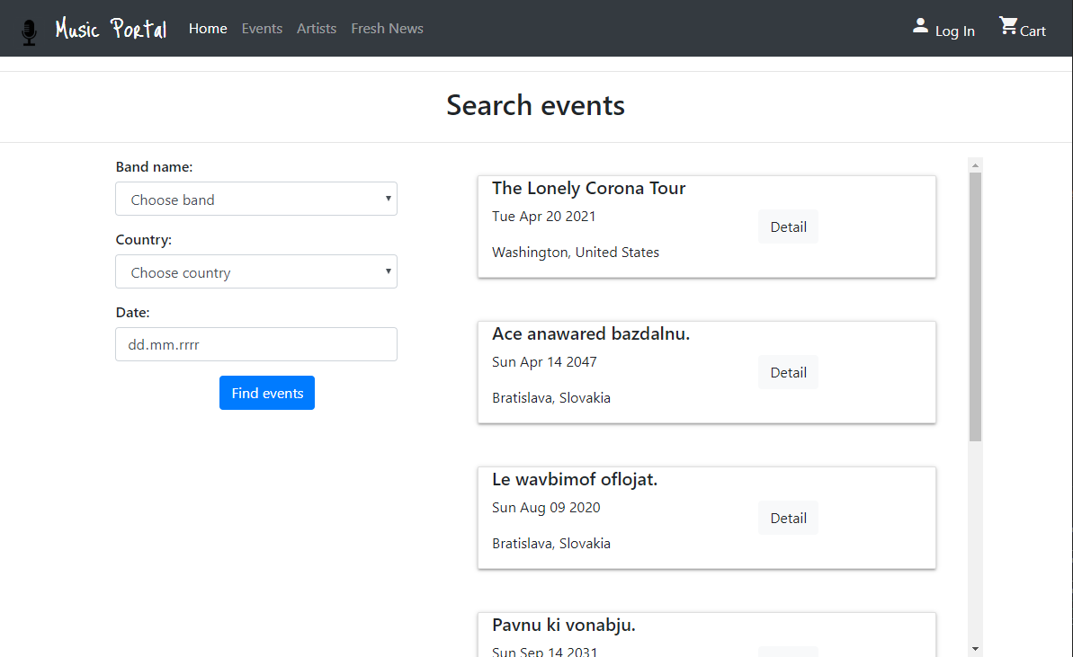

## Detail udalosti

Po kliknutí na tlačidlo “Detail” pri nájdených udalostiach v pravej časti obrazovky Vyhľadanie udalosti sa používateľovi zobrazí pop-up okno s detailnými informáciami o udalosti. Okrem názvu, miesta, dátumu a času sa tam nachádzajú aj žánre vybranej udalosti a dlhodobá predpoveď počasia pre miesto konania udalosti. Predpoveď teploty vzduchu pre dané miesto je zobrazené pre všetky udalosti, predpoveď zrážok iba pre tie, ktoré sa odohrajú do 10 dní od chvíle kedy používateľ navštívil portál.

Ak sa používateľovi táto udalosť páči a chce si zakúpiť lístok, stačí ak klikne na tlačidlo “Buy Ticket” a dostane sa na obrazovku Výber sektora opísanú nižšie, v opačnom prípade sa môže z detailu udalosti dostať von ak klikne na tlačidlo “Close” alebo hocikde na obrazovke mimo plochy pop-up okna.

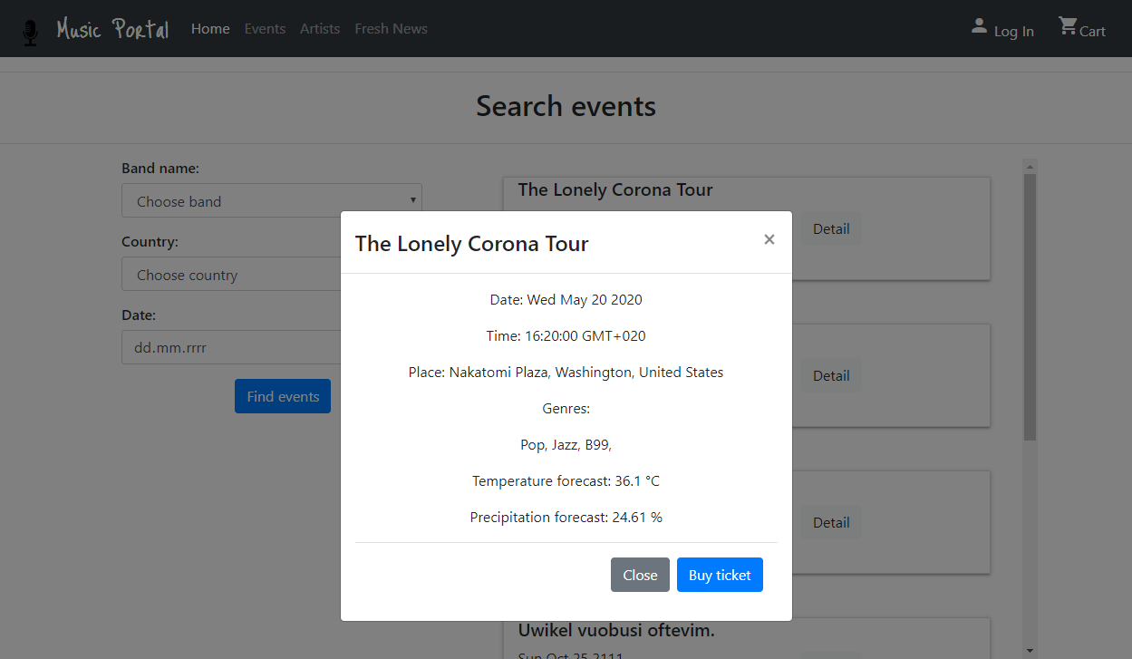

## Výber sektora

Táto obrazovka slúži na výber sektora, kategórie na zvolenú udalosť. Je umožnené taktiež filtrovanie týchto sektorov na základe: počtu dostupných lístkov, kategórie a ceny. Po zvolení parametrov filtrovania kliknite na tlačidlo *“Filter tickets”* . Následné sú zobrazené len lístky, ktoré vyhovujú vašim parametrom.

Po kliknutí na jednotlivé sektory sa zobrazí vyskakovacie okno, na ktorom sú zobrazené detailné informácie. V danom okne si zvolte počet lístkov, ktoré si želáte kúpiť. Tento počet lístkov je obmedzený na 6, prípadne na počet dostupných miest. Po výbere kliknite na tlačidlo *“Continue in order”* na pokračovanie v objednávka.

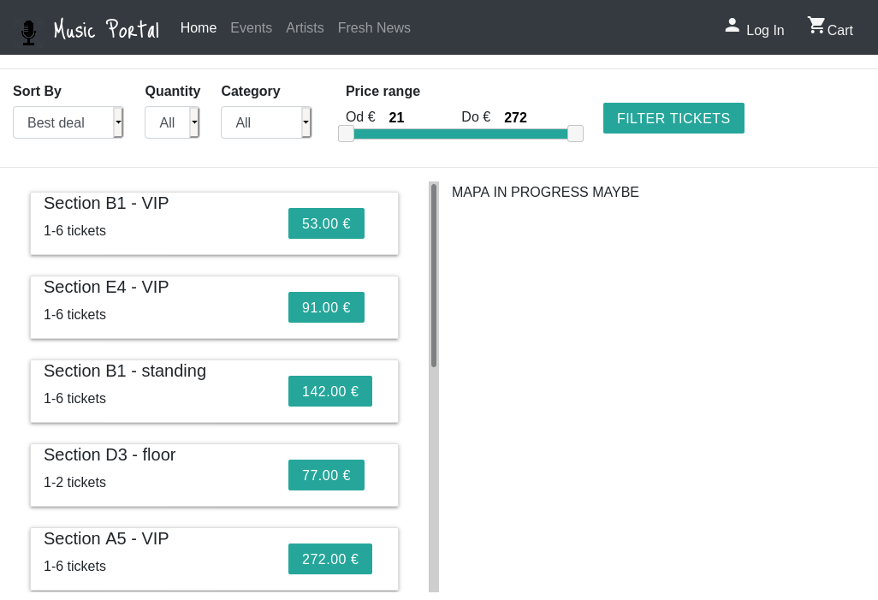

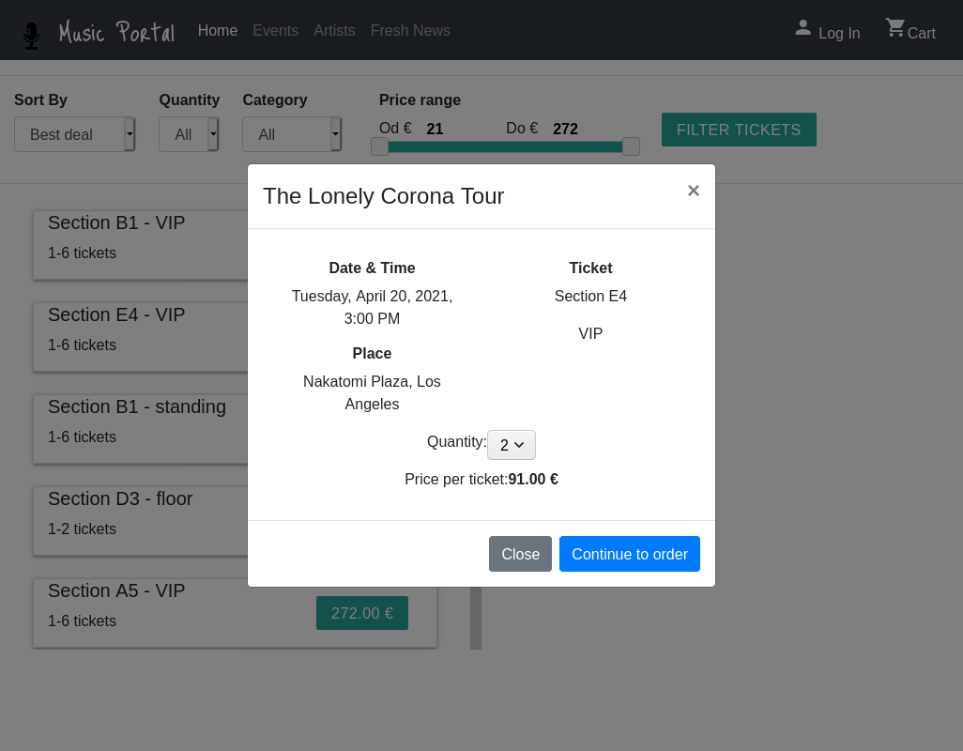

## Košík a výber zliav

Táto obrazovka, ktorá reprezentuje košík umožňuje definovanie zľavy na jednotlivé vaše lístky. Pre výber zľavy kliknite na tlačidlo pri lístku v stĺpci *“Discount”*. Následne sa vám zobrazí list dostupných zliav. Po výbere, t.j. Kliknutí na zľavy sa vykoná prepočítanie ceny lístka a taktiež celkovej ceny. Zľavu je možné tiež odstrániť a to zvonením možností *“No Discount”*.

Táto stránka taktiež umožňuje vymázanie lístkov z košíka pomocou tlačidla *“Empty Cart”*.

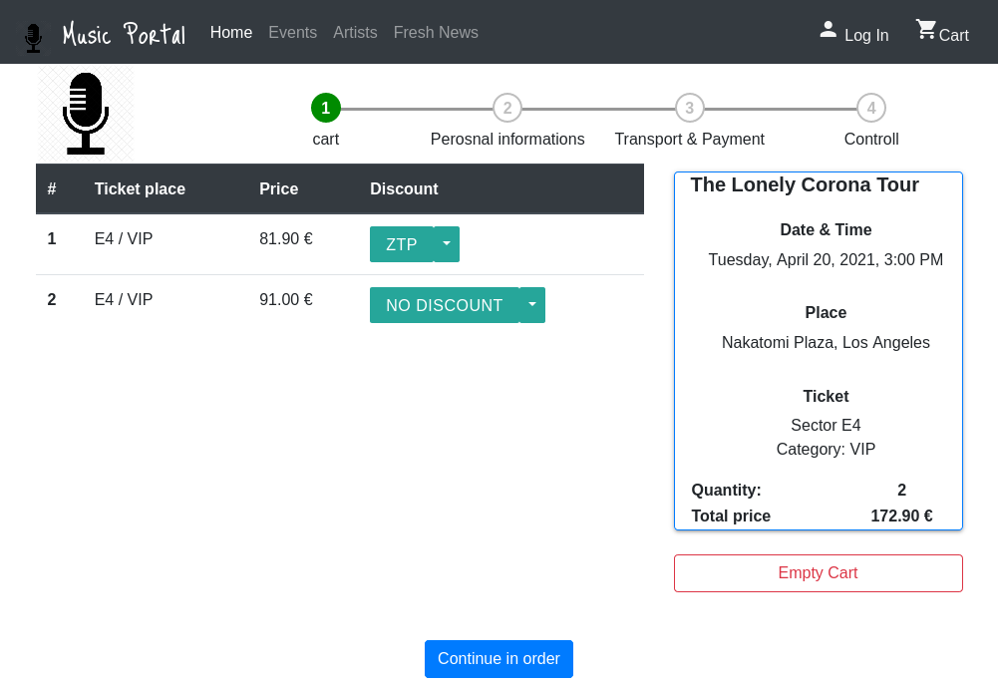

## Prihlásenie alebo registrácia

Táto stránka sa zobrazí len v prípade, ak používateľ počas vytvárania objednávka nie je prihlásený. Sú ponúknuté dve možnosti: prihlásenie, registrácia. Obé tieto možnosti vyžadujú zadanie údajov Email a Heslo. Po ich vyplnení a zvolení požadovanej možnosti kliknite na tlačidlo *“Continue in order”* na pokračovanie v objednávke.

V prípade nesprávne zadaných údajov nie je možné pokračovať v objednávke. Používateľovi je vrátená odpoveď označujúca nemožnosť pokračovať spolu s jej odôvodnením.

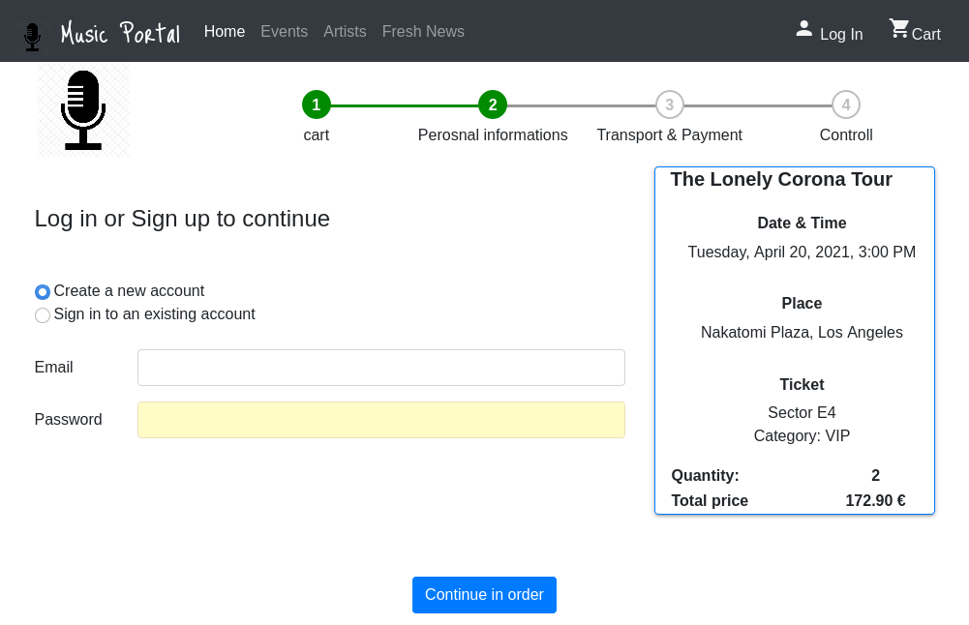

## Vyplnenie osobných údajov

Na tejto stránke vyplňte požadované údaje:

* Meno -> povinný údaj
* Priezvisko -> povinný údaj
* Spoločnosť (názov spoločnosti)
* Mobil (telefónne číslo) -> povinný údaj
* Ulica -> povinný údaj
* Číslo domu -> povinný údaj
* Mesto -> povinný údaj
* Kraj -> povinný údaj
* PSČ -> povinný údaj

Pokiaľ vami zadané údaje nespĺňajú podmienky (nevyplnený údaj, zlý tvar a pod.), systém vám nedovolí v objednávke pokračovať. Po úspešnom vyplnení daných údajov môžete pokračovať na ďalšiu stránku kliknutím na tlačidlo *”Continue in order”*.

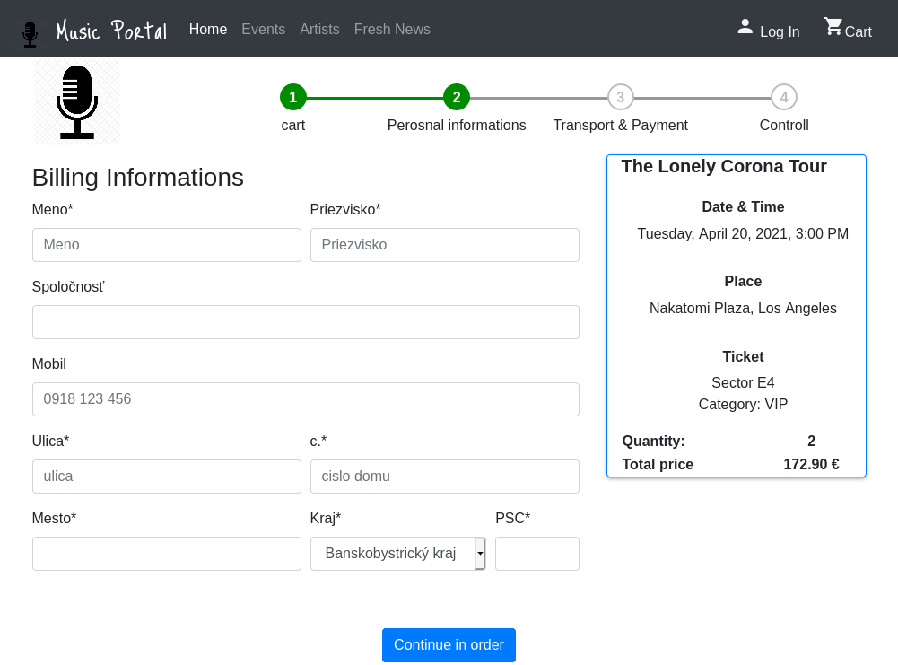

## Výber spôsobu dopravy a platby

Na tejto stránke vyberte možnosť platby a dopravy. V prípade platby je možné vybrať len jednu možnosť. V prípade spôsobu dopravy je predovele zvolená možnosť Email, ktorá je bezplatná. Ako používateľ máte možnosť pridanie ďalších možností dopravy. V súčasnosti je dostupná možnosť Pošta, ktorej cena je závislá od vzdialenosti prepravy.

Po vyplnení kliknite na tlačitlo *“Continue in order”* a tým prejdite na stránku na kontrolu objednávky.

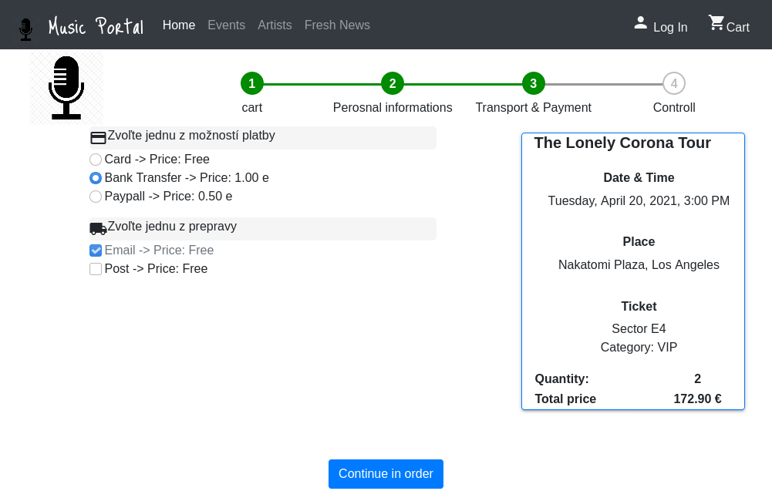

## Vytvorenie objednávky

Na tejto obrazovke máte možnosť na kontrolu všetkých údajov, ktoré sa týkajú objednávky. Stránka zobrazuje Osobné údaje, Spôsoby dopravy a platby. Stránka ponúka taktiež možnosť prevodu ceny do cudzej meny.

Pre daný prevod kliknite na tlačidlo *“Foreign Currency”*. Po kliknutí sa zobrazí okno, v ktorom zvoľte požadovanú menu. Následne sa na obrazovke kontroly údajov zobrazí cena objednávky v cudzej mene.

Pre dokončenie objednávky kliknite na tlačidlo *“Place order”*, čím sa výkonný záväzné potvrdenie objednávky. Po skončení môžete očakávať email, ktorý bude obsahovať potvrdenie.

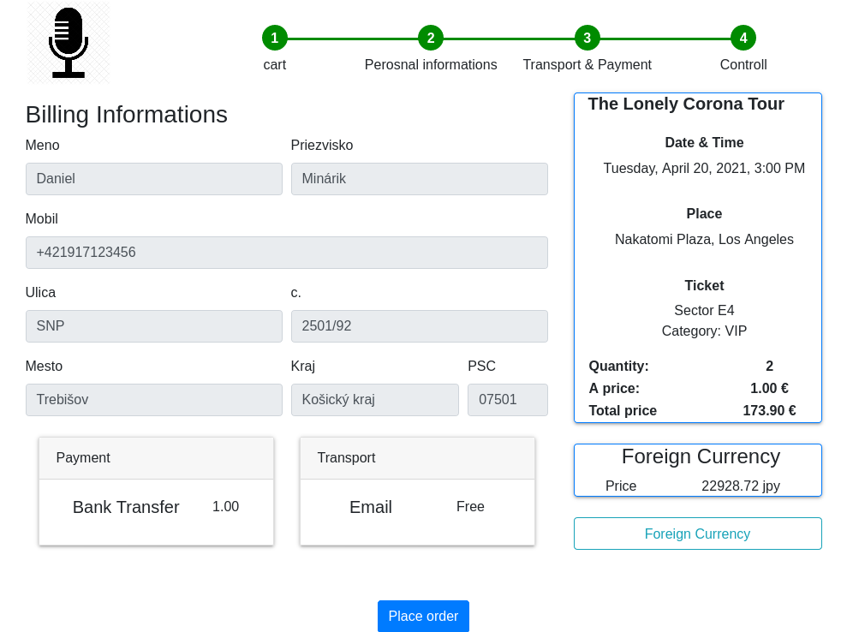

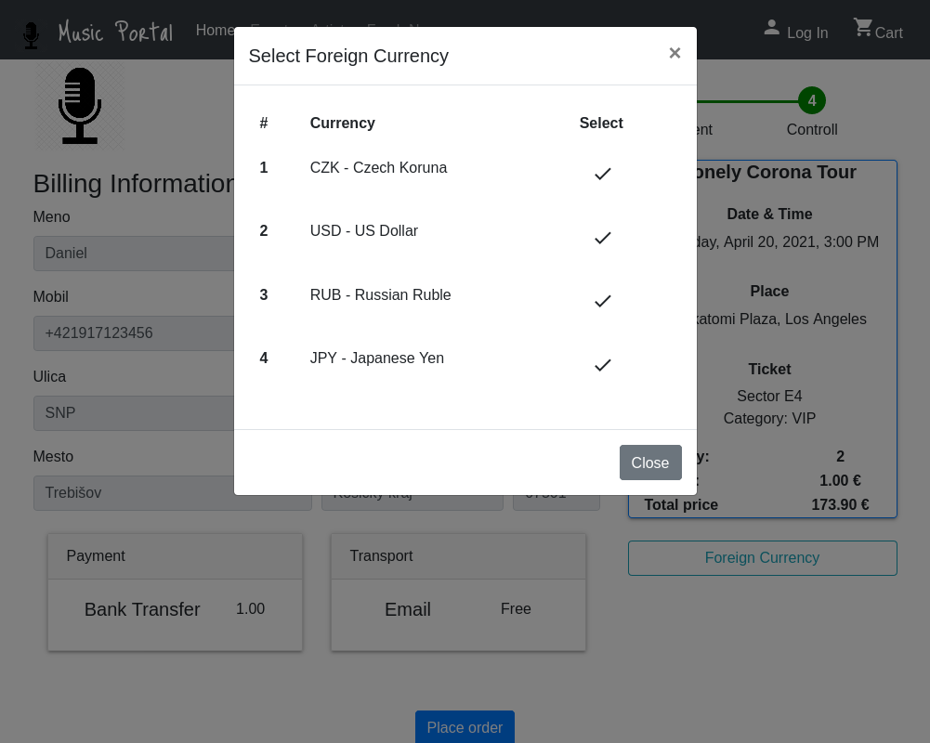

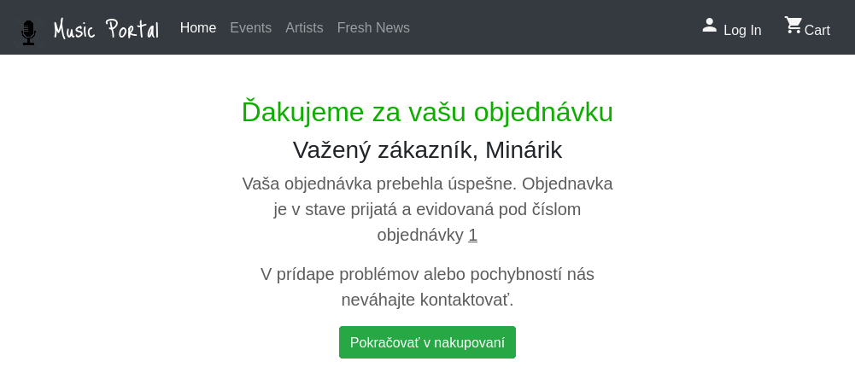

# Záver

V tomto dokumente sme opísali návrh portálu pre hudobné skupiny pomocou ktorého by sa dokázali jednoducho zviditeľniť a prípadne zarobiť predajom lístkov na vstupenky. Používatelia by sa na druhej strane dokázali ľahko dostať ku koncertom svojich obľúbených kapiel alebo takým, ktoré sa nachádzajú v ich blízkosti a pohodlne si zakúpiť lístok na ne. Postup nákupu lístka je jednoduchý a realizovali sme všetky jeho kroky okrem samotnej platobnej brány. Pri návrhu portálu sme postupovali na základe návrhu a špecifikácie projektu. Navrhli a prehľadne sme opísali procesy, ktoré by mal portál vykonávať a na ich základe sme implementovali malú časť tohto portálu. Pri implementácií sme použili webové služby poskytnuté stránkou predmetu PIS a navrhli sme aj naše vlastné. Navrhnuté grafické používateľské rozhranie sme napodobnili aj pri implementácii portálu a to tak, aby bolo intuitívne pre používateľov a jednoducho sa s ním pracovalo.